甘肃省2021年度影视精品及精品剧目专项资金第三方绩效评价报告

项目主管部门： 中共甘肃省委宣传部
评价机构名称： 甘肃农业大学
评价实施部门： 甘肃农业大学研究生院

2022年6月
摘 要

一、项目基本情况

（一）项目立项背景及实施目的
为引导甘肃省各级文化单位，着力打造在全省乃至全国叫得响、传得开、留得住，思想性、艺术性和观赏性相统一的艺术精品。甘肃省委宣传部设立影视精品及精品剧目专项资金，通过影视精品及精品剧目专项资金的引导支持，持续推进甘肃省文化旅游精品演艺工程，切实提升舞台艺术供给能力、综合效益和服务质量，建立和完善与人民日益增长的美好生活需要相适应的戏剧创作、生产、演出、推介、营销机制，创排一批思想性、艺术性、观赏性相统一的艺术精品，努力提升甘肃省艺术创作的整体水平，不断增强创新力和竞争力，不断推出讴歌党、讴歌祖国、讴歌人民、讴歌英雄的精品力作。

（二）项目预算安排及支出情况
1.预算安排情况
2021年甘肃省委宣传部下达影视精品及精品剧目专项资金572.591654万元。其中，63.00万元用于支付2020年度立项项目的尾款，1.38万元用于专家评审费，20.00万元用于第四届甘肃优秀本土记录片推优选优活动，35.00万元用于敦煌题材广播剧项目，60.00万元用于拍摄纪录片《人类的记忆—中国的世界遗产之敦煌莫高窟》，390.00万元用于奖励17部舞台剧，3.211654万元用于支持电影《足球·少年》的拍摄。截至此次绩效评价前，该专项资金已全部拨付至项目实施单位，资金到位率为100%。
2.预算资金支出情况
2021年影视精品及精品剧目专项资金预算金额为572.591654万元（2021年影视精品及精品剧目专项资金501.00万元，2020年结转资金71.591654万元），实际支出572.591654万元，预算执行率为100%。其中，2021年专项资金预算金额为501.00万元，实际支出501.00万元，预算执行率为100%；2020年结转资金71.591654万元，实际支出71.591654万元，预算执行率为100%。

（三）项目计划内容及实施情况
2021年度影视精品及精品剧目专项资金计划内容可分为五部分：一是用于支付2020年度立项项目的尾款；二是用于支付专家评审费；三是用于第四届甘肃优秀本土记录片推优选优活动；四是计划支持广播剧、纪录片以及电影的拍摄；五是计划对创排完成且已公开演出的原创剧目，含歌剧、舞剧、戏曲、杂技剧、话剧、音乐剧、儿童剧、木偶剧、皮影戏等给予奖补。
完成情况：一是实际支付2020年度立项的《甘肃“决战脱贫攻坚、决胜全面小康”影像档案》、《八步沙》创作打磨提升、《春到山乡》等10部脱贫攻坚题材小戏小品、《脱贫攻坚中的精神力量》、《伟大的道路—甘肃脱贫攻坚故事集》、《甘肃扶贫纪实》、《甘肃脱贫攻坚歌曲专辑》7个项目尾款。二是完成了69部作品（包括微纪录片22部、短片25部、长片13部、系列片9部，总时长2700分钟左右）的评选。三是资助了1部广播剧、1部纪录片和1部电影。四是奖补歌剧、舞剧、戏曲、音乐剧、儿童剧等17个艺术作品，包括兰州市文化发展研究中心创作的儿童剧《大豆谣》，张掖七一剧团演艺有限责任公司创作的秦腔《肝胆祁连》，定西市百花演艺有限公司创作的戏曲《杨椒山》，甘肃秦腔艺术剧院有限责任公司创作的秦腔《人往高处走》，金昌大剧院演艺有限公司创作的音乐剧《焉支花开》，陇西秦韵演艺有限公司创作的秦腔《李时珍传奇》等。

二、项目绩效目标及完成情况

（一）项目总体绩效目标
2021年度影视精品及精品剧目专项资金项目的总体绩效目标是为激发艺术创作活力，强化政府部门对艺术创作的扶持保障职能，鼓励甘肃省戏剧作品创作生产，着力打造在甘肃省乃至全国叫得响、传得开、留得住，思想性、艺术性和观赏性相统一的艺术精品，促进甘肃省文化事业的大繁荣大发展，推动甘肃省戏剧大省、文化强省建设。

（二）项目年度绩效目标及完成情况
为深入贯彻落实习近平总书记关于文艺工作系列重要论述，发挥好精品剧目专项资金扶持引导作用，2021年度影视精品及精品剧目专项资金项目的年度绩效目标为：通过对歌剧、舞剧、戏曲、话剧、音乐剧、儿童剧、纪录片、电影等的资助和奖励，激发文艺工作者的创作热情，坚定文化自信，增强新时代文艺的使命担当，推动全省文艺创作繁荣发展。同时进一步丰富群众文化生活、提升城市文化品位和讲好甘肃故事、传播甘肃声音，发挥影视精品及精品剧目的功能和作用。

三、评价基本情况

（一）评价目的
为深入贯彻落实《中共中央 国务院关于全面实施预算绩效管理的意见》（中发〔2018〕34号）和《中共甘肃省委 甘肃省人民政府关于全面实施预算绩效管理的实施意见》（甘发〔2018〕32号）精神，增强甘肃省影视精品及精品剧目相关组织单位及实施单位的绩效管理意识，提高财政资金绩效管理水平，提升资金配置效率和使用效益，促进甘肃省全省文艺事业的繁荣发展，特开展2021年度影视精品及精品剧目项目绩效评价工作。

（二）评价对象与范围
本次绩效评价对象是2021年度影视精品及精品剧目专项资金572.591654万元，评价范围包括兰州文化发展研究中心、张掖剧团演艺有限责任公司、定西市百花演艺有限公司、甘肃秦腔艺术剧院有限责任公司等相关组织实施单位。

（三）评价原则、评价方法
1.评价原则
（1）科学规范原则。本次评价工作严格按照既定方案执行评价程序，基于科学可行的要求，采用定量与定性分析相结合的方法。
（2）公正公开原则。绩效评价工作遵循真实、客观、公正的要求，依法公开并接受监督。
（3）综合、分类相结合原则。本次评价在形成综合评价结论的同时，根据各项目的特点针对性地组织实施并提出问题和解决建议。
（4）绩效相关原则。针对具体支出及其产出绩效进行，评价结果应清晰反映出支出和产出绩效之间的紧密对应关系。
2.评价方法
定量评价与定性评价相结合；相关部门单位、县（市、区）自评、第三方书面评价和现场评价相结合；综合运用比较法、因素分析法和专家评议等方法进行评价。绩效评价最终结果分为优（≥90）、良（≥80，<90）、中等（≥60，<80）、差（＜60）四档，根据计算结果的分值，确定评价对象最后达到的档次。

（四）绩效评价指标体系
通过对2021年度影视精品及精品剧目项目具体实施内容进行分类、汇总、分析，构建了与影视精品及精品剧目相关的绩效评价指标体系。影视精品及精品剧目评价指标体系由“预算执行”、“决策指标”、“过程指标”、“产出指标”、“效益指标”和“满意度指标”6个一级指标，12个二级指标，29个三级指标组成。
甘肃省2021年度影视精品及精品剧目绩效评价指标体系
序号 | 一级指标 |  | 二级指标 |  | 三级指标
 | 指标 | 权重（%） | 指标 | 权重（%） | 指标 | 权重（%）
1 | 预算执行 | 10% | 预算执行率 | 10% | 年度资金总额预算执行率（%） | 10%
2 | 决策指标 | 10% | 项目立项 | 6% | 立项依据充分性 | 3%
3 |  |  |  |  | 立项程序规范性 | 3%
4 |  |  | 绩效目标 | 2% | 绩效目标合理性 | 1%
5 |  |  |  |  | 绩效目标明确性 | 1%
6 |  |  | 预算编制 | 2% | 预算编制科学性 | 1%
7 |  |  |  |  | 资金分配合理性 | 1%
8 | 过程指标 | 10% | 资金管理 | 5% | 资金到位率 | 1%
9 |  |  |  |  | 资金使用合规性 | 4%
10 |  |  | 项目管理 | 5% | 管理制度健全性 | 2%
11 |  |  |  |  | 制度执行有效性 | 3%
12 | 产出指标 | 35% | 产出数量 | 12% | 补助舞台剧（部） | 8%
13 |  |  |  |  | 补助电影（部） | 1%
14 |  |  |  |  | 资助广播剧（部） | 1%
15 |  |  |  |  | 补助纪录片（部） | 1%
16 |  |  |  |  | 评审纪录片（部） | 1%
17 |  |  | 产出质量 | 18% | 演出场次(场) | 3%
18 |  |  |  |  | 观众人数（人） | 3%
19 |  |  |  |  | 演出上座率（%） | 3%
20 |  |  |  |  | 媒体报道次数（次） | 3%
21 |  |  |  |  | 获得各类奖项数量（项） | 3%
22 |  |  |  |  | 网络平台转载量/点击量（万次） | 3%
23 |  |  | 时效指标 | 5% | 项目完成及时性 | 5%
24 | 效益指标 | 25% | 社会效益 | 5% | 全民文化素养 | 5%
25 |  |  |  | 5% | 宣传效应 | 5%
26 |  |  |  | 5% | 群众文化生活丰富度 | 5%
27 |  |  | 可持续影响 | 5% | 群众享受到基本的文化权益 | 5%
28 |  |  |  | 5% | 演出活动社会影响力 | 5%
29 | 满意度指标 | 10% | 服务对象  满意度 | 10% | 群众满意度 | 10%
合计 | 一级指标6个 |  | 二级指标12个 |  | 三级指标29个
（五）绩效评价工作过程
2022年5月，甘肃省委宣传部与我校评价工作团队进行了评价事务对接，就绩效评价工作细节和实施方案进行充分论证，对评价项目、范畴、方法、工作流程进行了全面统筹安排。为确保工作按期顺利完成，省委宣传部随后下发了《关于配合做好省委宣传部2021年省级相关专项资金第三方绩效评价工作的通知》，相关部门和专项资金使用单位高度重视，充分落实主体责任，积极配合开展绩效评价工作。
根据《财政部关于印发<第三方机构预算绩效评价业务监督管理暂行办法>的通知》（财监〔2021〕4 号）的文件精神，本次工作在省委宣传部和相关部门提供工作便利条件及论证材料基础上，由第三方独立完成委托事项。项目实施单位按照方案要求开展项目绩效自评并提供包括预算执行凭证、产出、效益佐证材料、群众满意度问卷等评价基础资料。第三方评价工作组对部分项目进行现场考察，核查项目决策、资金管理、项目管理、项目产出和效益状况。与此同时，第三方对所有参评单位绩效自评资料审核、汇总后完成全省绩效评价。撰写《甘肃省2021年度影视精品及精品剧目专项资金第三方绩效评价报告》，按程序提交委托方进行内部审核后定稿。
本次绩效评价工作以《中共中央国务院关于全面实施预算绩效管理的意见》（中发〔2018〕34 号》为指导，以科学公正、统筹兼顾、激励约束、公开透明为基本原则，实现了资金、项目全覆盖，对促进全省文艺事业的繁荣发展，强化绩效管理意识，提高资金使用绩效起到了积极作用。

四、评价结论
第三方评价机构按照评价方案确定的程序、规则和标准，基于项目重要性、资金占比等因素，对4个项目实施单位开展现场评价，其余项目实施单位依据《中共甘肃省委宣传部2021年度中央及省级专项资金第三方绩效评价实施方案》的要求，提供相关佐证材料，从项目立项、资金落实、项目管理、资金管理、产出数量、产出质量、项目效益以及满意度等方面进行了评价。全面、深入了解影视精品及精品剧目专项资金使用情况和取得的效果。总体来看，甘肃省2021年度影视精品及精品剧目专项资金的实施，达到了预期目标，第三方绩效评价综合得分为95.50分，评价等级为“优秀”。

五、存在的问题及原因分析

（一）缺乏有效的监督检查
根据《甘肃省精品剧目、影视精品专项资金管理办法》，甘肃省委宣传部作为各项目实施单位的主管部门，按照“谁主管，谁负责”的原则，应加强专项资金的管理，充分发挥资金使用效益。据了解，2021年度影视精品及精品剧目专项资金下拨至各项目实施单位后，未能够及时对项目开展中期绩效监控，日常监督只是采取电话的形式进行沟通，未形成常规的书面监管资料，缺乏完善的监督检查制度，监管未形成常规化、规范化。

（二）宣传力度有待进一步加强
据调查了解，剧目创排完成后，各项目实施单位通过微信公众号、朋友圈等对其演出时间、内容进行提前宣传。相比较而言演出后的报道数量会多于演出前的报道力度。总体来看，影视精品及精品剧目的宣传渠道不够多样，宣传形式不够丰富，宣传强度较弱，主要是广度不够。

六、有关建议

（一）加强绩效管理工作，注重工作留痕
一是主管部门应制定完善的监督检查制度，明确规定监管的机构及其职责、监管方式、监管记录等，加强项目动态监控管理、强化事前、事中检查，及时了解项目实施进展，专项资金的使用情况，协调解决项目实施过程中的问题，确保项目按计划完成建设目标，确保发现问题及时采取措施予以纠偏，督促改进管理。现场核查应以通知纪要、影像资料等形式做好相应记录，形成规范的书面监管记录，并对关键性材料予以保存，使日常监管能够常规化、规范化，从而更好地提高文化精品扶持项目的效果；另一方面，应重点加强对项目剧本的监督力度，建立追踪问效机制，对未达到原定目标和要求的剧目提出具体的修改意见。

（二）加大宣传力度，提升精品剧目的知晓度
一是加大精品剧目的宣传力度，通过微信公众号、微博、客户端、抖音号、头条号、视频号等平台同频共振，拓展新兴传播渠道，努力提高媒介传播深度，拓宽宣传途径，创新传播样式。另一方面，通过“送戏下乡”、“高雅艺术进校园”等活动，提高精品剧目的上座率和知晓度。通过线上+线下相结合的方式，真正意义上让精品剧目“动”起来，让传播“活”起来。

目 录
一、项目基本情况 1
（一）项目立项背景及意义 1
（二）项目预算安排及使用情况 2
（三）项目计划内容及实施情况 5
二、项目绩效目标及完成情况 6
（一）项目总体绩效目标 6
（二）项目年度绩效目标及完成情况 6
三、评价基本情况 6
（一）评价目的 7
（二）评价对象与范围 7
（三）评价依据 7
（四）评价原则、评价方法 8
（五）绩效评价指标体系 9
（六）评价人员组成 10
（七）绩效评价工作过程 10
四、评价结论和绩效分析 11
（一）综合评价结论 12
（二）绩效分析 12
五、项目主要经验及做法 18
（一）项目管理较为完善，执行过程有章可循 18
（二）支持文艺精品，树立文化品牌 19
六、存在的问题及原因分析 20
（一）缺乏有效的监督检查 20
（二）宣传力度有待进一步加强 20
七、有关建议 21
（一）加强绩效管理工作，注重工作留痕 21
（二）加大宣传力度，提升精品剧目的知晓度 21
八、需要说明的问题 22
附件1：关于协助开展省委宣传部2021年度专项资金第三方绩效评价工作的通知 23
附件2：中共甘肃省委宣传部2021年度中央及省级专项资金第三方绩效评价实施方案 26
附件3：中共甘肃省委宣传部2021年度影视精品及精品剧目专项资金第三方绩效评价评分表 44
附件4：甘肃省2021年度影视精品及精品剧目专项项目问题清单 47
附件5：现场评价资料图片 48
附件6：项目演出照片 52

甘肃省2021年度影视精品及精品剧目专项资金第三方绩效评价报告
为深入贯彻落实《中共中央国务院关于全面实施预算绩效管理的意见》（中发〔2018〕34号）和《中共甘肃省委 甘肃省人民政府关于全面实施预算绩效管理的实施意见》（甘发〔2018〕32号）的文件精神，提高财政专项资金绩效管理水平，提升资金配置效率和使用效益，根据《甘肃省财政厅关于开展2021年预算执行情况部门和财政重点绩效评价工作的通知》（甘财绩〔2022〕4号）的要求，中共甘肃省委宣传部委托甘肃农业大学为第三方机构，对2021年度中共甘肃省委宣传部影视精品及精品剧目开展第三方绩效评价工作。现将评价情况报告如下。

一、项目基本情况

（一）项目立项背景及意义
为引导甘肃省各级文化单位，着力打造在全省乃至全国叫得响、传得开、留得住，思想性、艺术性和观赏性相统一的艺术精品。甘肃省委宣传部设立影视精品及精品剧目专项资金，通过影视精品及精品剧目专项资金的引导支持，持续推进甘肃省文化旅游精品演艺工程，切实提升舞台艺术供给能力、综合效益和服务质量，建立和完善与人民日益增长的美好生活需要相适应的戏剧创作、生产、演出、推介、营销机制，创排一批思想性、艺术性、观赏性相统一的艺术精品，努力提升甘肃省艺术创作的整体水平，不断增强创新力和竞争力，不断推出讴歌党、讴歌祖国、讴歌人民、讴歌英雄的精品力作。

（二）项目预算安排及使用情况
1.项目资金下达情况
2021年甘肃省委宣传部以“以奖代补”和资助的形式安排下达影视精品及精品剧目专项资金572.591654万元，主要对创排完成且已公开演出的原创剧目，含歌剧、舞剧、戏曲、杂技剧、话剧、音乐剧、儿童剧、木偶剧、皮影戏等给予奖补。截至此次绩效评价前，该专项资金已全部拨付至项目实施单位，资金到位率为100%。
2.预算安排情况
2021年甘肃省委宣传部下达影视精品及精品剧目专项资金572.591654万元。其中，63.00万元用于支付2020年度立项项目的尾款，1.38万元用于专家评审费，20.00万元用于第四届甘肃优秀本土记录片推优选优活动，35.00万元用于敦煌题材广播剧项目，60.00万元用于拍摄纪录片《人类的记忆—中国的世界遗产之敦煌莫高窟》，390.00万元用于奖励17部舞台剧，3.211654万元用于支持电影《足球·少年》的拍摄。各项目资金预算情况如表1所示。

表1 2021年度影视精品及精品剧目专项资金预算明细表
项目实施单位 | 项目名称 | 奖励（资助）  金额（万元） | 项目类型
省文联 | 甘肃“决战脱贫攻坚、决胜全面小康”影像档案 | 10.00 | 摄影画册
甘肃演艺集团 | 《八步沙》创作打磨提升 | 20.00 | 话剧
甘肃演艺集团 | 《春到山乡》等10部脱贫攻坚题材小戏小品 | 10.00 | 小戏小品
文艺处 | 《脱贫攻坚中的精神力量》 | 4.00 | 宣传片
省文联 | 《伟大的道路—甘肃脱贫攻坚故事集》 | 10.00 | 故事集
省文联 | 《甘肃扶贫纪实》 | 4.00 | 报告文学
省文联 | 《甘肃脱贫攻坚歌曲专辑》 | 5.00 | 歌曲
文艺处 | “以奖代补”专家评审费 | 1.38 | 评审费
文艺处 | 第四届甘肃优秀本土记录片推优选优活动 | 20.00
甘肃省广播电视总台 | 敦煌题材广播剧项目 | 35.00 | 广播剧
敦煌研究院 | 《人类的记忆—中国的世界遗产之敦煌莫高窟》 | 60.00 | 纪录片
兰州文化发展研究中心 | 《大豆谣》 | 30.00 | 儿童剧
张掖剧团演艺有限责任公司 | 《肝胆祁连》 | 30.00 | 秦腔
定西市百花演艺有限公司 | 《杨椒山》 | 30.00 | 戏曲
甘肃秦腔艺术剧院有限责任公司 | 《人往高处走》 | 30.00 | 秦腔
金昌大剧院演艺有限公司 | 《焉支花开》 | 30.00 | 音乐剧
陇西秦韵演艺有限公司 | 《李时珍传奇》 | 20.00 | 秦腔
平凉文化传媒有限公司 | 《崆峒山下》 | 20.00 | 眉户剧
平凉文化传媒有限公司 | 《激流飞度》 | 20.00 | 秦腔
甘肃省歌舞剧院有限责任公司 | 《丝路山水图》 | 20.00 | 情景民族交响乐
正宁县红河演艺有限公司 | 《寺村塬》 | 20.00 | 秦腔
西和县乞巧文化演艺中心 | 《碧血西域》 | 20.00 | 秦腔
庆阳市黄土塬演艺有限公司 | 《江姐》 | 20.00 | 陇剧
迭部县泰吾赛文化旅游有限责任公司 | 《腊子口1935》 | 20.00 | 歌舞剧
高台县文化馆 | 《血色高台》 | 20.00 | 话剧
高台县文化馆 | 《天生泉》 | 20.00 | 秦腔
甘南裕固族自州县民族歌舞团 | 《裕固儿女心向党》 | 20.00 | 歌舞剧
甘肃省歌剧院 | 《花儿是咱心上的话》 | 20.00 | 歌剧
文艺处 | 《足球·少年》 | 3.211654 | 电影
合计 |  | 572.591654
3.资金支出情况
2021年影视精品及精品剧目专项资金预算金额为572.591654万元（2021年影视精品及精品剧目专项资金501.00万元，2020年结转资金71.591654万元），实际支出572.591654万元，预算执行率为100%。其中，2021年专项资金预算金额为501.00万元，实际支出501.00万元，预算执行率为100%；2020年结转资金71.591654万元，实际支出71.591654万元，预算执行率为100%。（详见表2）
表2 2021年度影视精品及精品剧目专项资金支出明细表
项目实施单位 | 项目名称 | 预算金额  （万元） | 2021年支出金额（万元） | 2020年结转资金支出金额（万元）
省文联 | 甘肃“决战脱贫攻坚、决胜全面小康”影像档案 | 10.00 |  | 10.00
甘肃演艺集团 | 《八步沙》创作打磨提升 | 20.00 |  | 20.00
甘肃演艺集团 | 《春到山乡》等10部脱贫攻坚题材小戏小品 | 10.00 |  | 10.00
文艺处 | 《脱贫攻坚中的精神力量》 | 4.00 |  | 4.00
省文联 | 《伟大的道路—甘肃脱贫攻坚故事集》 | 10.00 |  | 10.00
省文联 | 《甘肃扶贫纪实》 | 4.00 |  | 4.00
省文联 | 《甘肃脱贫攻坚歌曲专辑》 | 5.00 |  | 5.00
文艺处 | “以奖代补”专家评审费 | 1.38 | 1.38
文艺处 | 第四届甘肃优秀本土记录片推优选优活动 | 20.00 | 20.00
甘肃省广播电视总台 | 敦煌题材广播剧项目 | 35.00 | 26.408346 | 8.591654
敦煌研究院 | 《人类的记忆—中国的世界遗产之敦煌莫高窟》 | 60.00 | 60.00
兰州文化发展研究中心 | 《大豆谣》 | 30.00 | 30.00
张掖剧团演艺有限责任公司 | 《肝胆祁连》 | 30.00 | 30.00
定西市百花演艺有限公司 | 《杨椒山》 | 30.00 | 30.00
甘肃秦腔艺术剧院有限责任公司 | 《人往高处走》 | 30.00 | 30.00
金昌大剧院演艺有限公司 | 《焉支花开》 | 30.00 | 30.00
陇西秦韵演艺有限公司 | 《李时珍传奇》 | 20.00 | 20.00
平凉文化传媒有限公司 | 《崆峒山下》 | 20.00 | 20.00
平凉文化传媒有限公司 | 《激流飞度》 | 20.00 | 20.00
甘肃省歌舞剧院有限责任公司 | 《丝路山水图》 | 20.00 | 20.00
正宁县红河演艺有限公司 | 《寺村塬》 | 20.00 | 20.00
西和县乞巧文化演艺中心 | 《碧血西域》 | 20.00 | 20.00
庆阳市黄土塬演艺有限公司 | 《江姐》 | 20.00 | 20.00
迭部县泰吾赛文化旅游有限责任公司 | 《腊子口1935》 | 20.00 | 20.00
高台县文化馆 | 《血色高台》 | 20.00 | 20.00
高台县文化馆 | 《天生泉》 | 20.00 | 20.00
甘南裕固族自州县民族歌舞团 | 《裕固儿女心向党》 | 20.00 | 20.00
甘肃省歌剧院 | 《花儿是咱心上的话》 | 20.00 | 20.00
文艺处 | 《足球·少年》 | 3.211654 | 3.211654
合计 |  | 572.591654 | 501.00 | 71.591654

（三）项目计划内容及实施情况
2021年度影视精品及精品剧目专项资金计划内容可分为五部分：一是用于支付2020年度立项项目的尾款；二是用于支付专家评审费；三是用于第四届甘肃优秀本土记录片推优选优活动；四是计划支持广播剧、纪录片以及电影的拍摄；五是计划对创排完成且已公开演出的原创剧目，含歌剧、舞剧、戏曲、杂技剧、话剧、音乐剧、儿童剧、木偶剧、皮影戏等给予奖补。
完成情况：一是实际支付2020年度立项的《甘肃“决战脱贫攻坚、决胜全面小康”影像档案》、《八步沙》创作打磨提升、《春到山乡》等10部脱贫攻坚题材小戏小品、《脱贫攻坚中的精神力量》、《伟大的道路—甘肃脱贫攻坚故事集》、《甘肃扶贫纪实》、《甘肃脱贫攻坚歌曲专辑》7个项目尾款。二是完成了69部作品（包括微纪录片22部、短片25部、长片13部、系列片9部，总时长2700分钟左右）的评选。三是资助了1部广播剧、1部纪录片和1部电影。四是奖补歌剧、舞剧、戏曲、音乐剧、儿童剧等17个艺术作品，包括兰州市文化发展研究中心创作的儿童剧《大豆谣》，张掖七一剧团演艺有限责任公司创作的秦腔《肝胆祁连》，定西市百花演艺有限公司创作的戏曲《杨椒山》，甘肃秦腔艺术剧院有限责任公司创作的秦腔《人往高处走》，金昌大剧院演艺有限公司创作的音乐剧《焉支花开》，陇西秦韵演艺有限公司创作的秦腔《李时珍传奇》等。

二、项目绩效目标及完成情况

（一）项目总体绩效目标
2021年度影视精品及精品剧目专项资金项目的总体绩效目标是为激发艺术创作活力，强化政府部门对艺术创作的扶持保障职能，鼓励甘肃省戏剧作品创作生产，着力打造在甘肃省乃至全国叫得响、传得开、留得住，思想性、艺术性和观赏性相统一的艺术精品，促进甘肃省文化事业的大繁荣大发展，推动甘肃省戏剧大省、文化强省建设。

（二）项目年度绩效目标及完成情况
为深入贯彻落实习近平总书记关于文艺工作系列重要论述，发挥好精品剧目专项资金扶持引导作用，2021年度影视精品及精品剧目专项资金项目的年度绩效目标为：通过对歌剧、舞剧、戏曲、话剧、音乐剧、儿童剧、纪录片、电影等的资助和奖励，激发文艺工作者的创作热情，坚定文化自信，增强新时代文艺的使命担当，推动全省文艺创作繁荣发展。同时进一步丰富群众文化生活、提升城市文化品位和讲好甘肃故事、传播甘肃声音，发挥影视精品及精品剧目的功能和作用。

三、评价基本情况

（一）评价目的
为深入贯彻落实《中共中央 国务院关于全面实施预算绩效管理的意见》（中发〔2018〕34号）和《中共甘肃省委 甘肃省人民政府关于全面实施预算绩效管理的实施意见》（甘发〔2018〕32号）精神，增强甘肃省影视精品及精品剧目相关组织单位及实施单位的绩效管理意识，提高财政资金绩效管理水平，提升资金配置效率和使用效益，促进甘肃省全省文艺事业的繁荣发展，特开展2021年度影视精品及精品剧目项目绩效评价工作。

（二）评价对象与范围
本次绩效评价对象是2021年度影视精品及精品剧目专项资金572.591654万元，评价范围包括兰州文化发展研究中心、张掖剧团演艺有限责任公司、定西市百花演艺有限公司、甘肃秦腔艺术剧院有限责任公司等相关组织实施单位。

（三）评价依据
《财政部关于印发<项目支出绩效评价管理办法>的通知》（财预〔2020〕10 号）、《甘肃省财政厅关于开展2021年度省级预算执行情况部门和财政重点绩效评价工作的通知》（甘财绩〔2022〕4号）、《甘肃省精品剧目、影视精品专项资金管理办法》等；相关部门财务凭证、预算决算报表、工作计划和总结、效益佐证资料等以及其他资料和数据。

（四）评价原则、评价方法
1.评价原则
（1）科学规范原则。本次评价工作严格按照既定方案执行评价程序，基于科学可行的要求，采用定量与定性分析相结合的方法。
（2）公正公开原则。绩效评价工作遵循真实、客观、公正的要求，依法公开并接受监督。
（3）综合、分类相结合原则。本次评价在形成综合评价结论的同时，根据各项目的特点针对性地组织实施并提出问题和解决建议。
（4）绩效相关原则。针对具体支出及其产出绩效进行，评价结果应清晰反映出支出和产出绩效之间的紧密对应关系。
2.评价方法
定量评价与定性评价相结合；相关部门单位、县（市、区）自评、第三方书面评价和现场评价相结合；综合运用比较法、因素分析法和专家评议等方法进行评价。
绩效评价结果分为优、良、中、差四档，根据评价得分确定评价对象最后达到的档次，如表3所示。
表3 绩效评级分值档次表
档次 | 优 | 良 | 中 | 差
分值 | ≥90 | ≥80，<90 | ≥60，<80 | ＜60

（五）绩效评价指标体系
通过对2021年度影视精品及精品剧目项目具体实施内容进行分类、汇总、分析，构建了与影视精品及精品剧目相关的绩效评价指标体系。影视精品及精品剧目评价指标体系如表 4所示，由“预算执行”、“决策指标”、“过程指标”、“产出指标”、“效益指标”和“满意度指标”6个一级指标，12个二级指标，29个三级指标组成。
表4 甘肃省2021年度影视精品及精品剧目绩效评价指标体系
序号 | 一级指标 |  | 二级指标 |  | 三级指标
 | 指标 | 权重（%） | 指标 | 权重（%） | 指标 | 权重（%）
1 | 预算执行 | 10% | 预算执行率 | 10% | 年度资金总额预算执行率（%） | 10%
2 | 决策指标 | 10% | 项目立项 | 6% | 立项依据充分性 | 3%
3 |  |  |  |  | 立项程序规范性 | 3%
4 |  |  | 绩效目标 | 2% | 绩效目标合理性 | 1%
5 |  |  |  |  | 绩效目标明确性 | 1%
6 |  |  | 预算编制 | 2% | 预算编制科学性 | 1%
7 |  |  |  |  | 资金分配合理性 | 1%
8 | 过程指标 | 10% | 资金管理 | 5% | 资金到位率 | 1%
9 |  |  |  |  | 资金使用合规性 | 4%
10 |  |  | 项目管理 | 5% | 管理制度健全性 | 2%
11 |  |  |  |  | 制度执行有效性 | 3%
12 | 产出指标 | 35% | 产出数量 | 12% | 补助舞台剧（部） | 8%
13 |  |  |  |  | 补助电影（部） | 1%
14 |  |  |  |  | 资助广播剧（部） | 1%
15 |  |  |  |  | 补助纪录片（部） | 1%
16 |  |  |  |  | 评审纪录片（部） | 1%
17 |  |  | 产出质量 | 18% | 演出场次(场) | 3%
18 |  |  |  |  | 观众人数（人） | 3%
19 |  |  |  |  | 演出上座率（%） | 3%
20 |  |  |  |  | 媒体报道次数（次） | 3%
21 |  |  |  |  | 获得各类奖项数量（项） | 3%
22 |  |  |  |  | 网络平台转载量/点击量（万次） | 3%
23 |  |  | 时效指标 | 5% | 项目完成及时性 | 5%
24 | 效益指标 | 25% | 社会效益 | 5% | 全民文化素养 | 5%
25 |  |  |  | 5% | 宣传效应 | 5%
26 |  |  |  | 5% | 群众文化生活丰富度 | 5%
27 |  |  | 可持续影响 | 5% | 群众享受到基本的文化权益 | 5%
28 |  |  |  | 5% | 演出活动社会影响力 | 5%
29 | 满意度指标 | 10% | 服务对象  满意度 | 10% | 群众满意度 | 10%
合计 | 6个一级指标 | 100% | 12个二级指标 | 100% | 29个三级指标 | 100%

（六）评价人员组成
甘肃农业大学根据人员力量和专业技术条件确定由研究生院、林学院承担此次评价工作任务，组建由高级职称和硕士研究生以上学历人员组成的绩效评价工作团队。负责此次工作的人员情况如表5所示。
表5 绩效评价工作团队人员构成情况表
序号 | 姓名 | 职称 | 学历 | 近两年绩效评价工作业绩 | 评价工作  任务分工
1 | 李广 | 教 授 | 博士 | 2019年度甘肃省文旅厅部门整体及重点项目绩效评价；2019年度甘肃省委宣传部18个专项第三方绩效评价。 | 统筹协调  方案设计  报告修订
2 | 马维伟 | 教 授 | 博士 | 2019年度甘肃省委宣传部18个专项第三方绩效评价；2016-2018年农业综合开发项目绩效评价。 | 现场评价  报告修订
3 | 陈瑜 | 副教授 | 硕士 | 2019年度甘肃省文旅厅部门整体及重点项目绩效评价；2019、2020年度甘肃省县级党委政府扶贫开发工作成效第三方评估；2019年度甘肃省委宣传部18个专项第三方绩效评价。 | 书面评审  撰写报告
4 | 刘强 | 副教授 | 硕士 | 2019年度文旅厅重点项目评价；2019年度中央公共文化服务体系建设项目绩效评价；2019年度甘肃省委宣传部18个专项第三方绩效评价。 | 书面评审
5 | 王均 | 副教授 | 博士 | 2019年度中央公共文化服务体系建设项目绩效评价；2019年度甘肃省委宣传部18个专项第三方绩效评价。 | 书面评审
6 | 吴江琪 | 讲 师 | 博士 | 2016-2018年农业综合开发项目绩效评价。 | 现场评价  修改报告
7 | 徐国荣 |  | 在读  博士 | 2018年农业综合开发项目绩效评价。 | 现场评价
8 | 梁赟亮 |  | 在读  硕士 | 2019年度甘肃省中央公共文化服务体系建设项目绩效评价；2019年度甘肃省文旅厅部门整体及重点项目绩效评价；2019年度甘肃省委宣传部18个专项第三方绩效评价。 | 现场评价
9 | 陆燕花 |  | 在读  硕士 | 2019年度甘肃省文旅厅部门整体及重点项目绩效评价； 2019年度甘肃省委宣传部18个专项第三方绩效评价。 | 撰写报告
10 | 丁宁 |  | 在读  硕士 | 2020年度中央公共文化服务体系建设资金绩效评价。 | 现场评价

（七）绩效评价工作过程
2022年5月，甘肃省委宣传部与我校评价工作团队进行了评价事务对接，就绩效评价工作细节和实施方案进行充分论证，对评价项目、范畴、方法、工作流程进行了全面统筹安排。为确保工作按期顺利完成，省委宣传部随后下发了《关于配合做好省委宣传部2021年省级相关专项资金第三方绩效评价工作的通知》，相关部门和专项资金使用单位高度重视，充分落实主体责任，积极配合开展绩效评价工作。
根据《财政部关于印发<第三方机构预算绩效评价业务监督管理暂行办法>的通知》（财监〔2021〕4 号）的文件精神，本次工作在省委宣传部和相关部门提供工作便利条件及论证材料基础上，由第三方独立完成委托事项。项目实施单位按照方案要求开展项目绩效自评并提供包括预算执行凭证、产出、效益佐证材料、群众满意度问卷等评价基础资料。第三方评价工作组对部分项目进行现场考察，核查项目决策、资金管理、项目管理、项目产出和效益状况。与此同时，第三方对所有参评单位绩效自评资料审核、汇总后完成全省绩效评价。撰写《甘肃省2021年度影视精品及精品剧目专项资金第三方绩效评价报告》，按程序提交委托方进行内部审核后定稿。
本次绩效评价工作以《中共中央国务院关于全面实施预算绩效管理的意见》（中发〔2018〕34 号》为指导，以科学公正、统筹兼顾、激励约束、公开透明为基本原则，实现了资金、项目全覆盖，对促进全省文艺事业的繁荣发展，强化绩效管理意识，提高资金使用绩效起到了积极作用。

四、评价结论和绩效分析

（一）综合评价结论
第三方评价机构按照评价方案确定的程序、规则和标准，基于项目重要性、资金占比等因素，对4个项目实施单位开展现场评价，其余项目实施单位依据《中共甘肃省委宣传部2021年度中央及省级专项资金第三方绩效评价实施方案》的要求，提供相关佐证材料，从项目立项、资金落实、项目管理、资金管理、产出数量、产出质量、项目效益以及满意度等方面进行了评价。全面、深入了解影视精品及精品剧目专项资金使用情况和取得的效果。总体来看，甘肃省2021年度影视精品及精品剧目专项资金的实施，达到了预期目标，第三方绩效评价综合得分为95.50分，评价等级为“优秀”。绩效评价评分表详见附件3。

（二）绩效分析
本次评价工作以客观、全面评判甘肃省2021年度影视精品及精品剧目专项资金绩效完成情况为原则，构建了与影视精品及精品剧目内容高度绩效相关的评价指标体系，并对指标实现了细化、量化设定。
1.预算执行率完成情况分析
甘肃省2021年度影视精品及精品剧目专项资金总额为572.591654万元。其中，2021年省级影视精品及精品剧目专项资金501.00万元，2020年结转资金71.591654万元。
甘肃省2021年度影视精品及精品剧目专项资金实际支出572.591654万元，预算执行率为100%。其中，2021年专项资金预算金额为501.00万元，实际支出501.00万元，预算执行率为100%；2020年结转资金71.591654万元，实际支出71.591654万元，预算执行率为100%。
故该项指标得分为10.00分。
2.决策指标完成情况分析
项目决策一级指标包括3个二级指标，6个三级指标，分值权重为10%。从立项依据充分性来看，2021年度影视精品及精品剧目的立项与部门履职范围相符，属于部门履职所需；属于公共财政支持范围，符合中央、地方事权支出责任划分原则。
从立项程序规范性来看，2021年度影视精品及精品剧目的立项符合行业发展规划，且符合《中共甘肃省委宣传部 甘肃省电影局精品剧目“以奖代补”管理办法》（甘宣通字〔2020〕13号）等政策的要求，并在立项过程中制定《中共甘肃省委宣传部关于申报2020年度舞台剧“以奖代补”项目的通知》，《通知》中对补助对象类型、补助对象认定标准以及认定程序进行明确规定。
从绩效目标合理性和绩效目标明确性来看，项目申报表中明确了申报单位、项目类型、项目名称、资金使用情况以及项目演出情况等；绩效目标设定合理且2021年度影视精品及精品剧目专项资金主要以“以奖代补”的形式对甘肃省各级各类文艺团体和企事业单位在奖补年度（2020年1月1日—2021年8月1日）创排完成且已公开演出的原创剧目，含歌剧、舞剧、戏曲、杂技剧、话剧、音乐剧、儿童剧、木偶剧、皮影戏等给予补助，目标明确，清晰、细化、可衡量。
从预算编制科学性和资金分配合理性来看，依据甘肃省委宣传部提供的《关于提请部务会审议2020年度舞台剧“以奖代补”项目的汇报》以及 《甘肃省精品剧目、影视精品专项资金管理办法》和《精品剧目“以奖代补”管理办法》等的规定，根据专家评审意见、作品结果排序，兼顾剧目质量、演出覆盖面、观众上座率、受众满意度等指标对资金进行分配，补助对象资金标准的确定有相关专家论证和集体决策，补助资金标准测算依据充分。
故该项指标得分为10.00分。
3.过程指标完成情况分析
过程指标包括2个二级指标，4个三级指标，分值权重10%。2021年度影视精品及精品剧目绩效评价过程主要从资金管理和项目管理两方面进行综合评判。
2021年度影视精品及精品剧目专项资金总额为572.591654万元，实际下拨各项目实施单位共计572.591654万元，资金到位率为100%。总体上看，省委宣传部在影视精品及精品剧目专项资金支付过程中能够以《中华人民共和国预算法》、《中华人民共和国预算法实施条例》等法律为依据，严格把控资金支出范围和用途。部门资金管理机制健全，落实到位，资金在支付过程中具有完整的审批程序和手续，未发现挤占、挪用、虚报套取等问题。各项目实施单位在资金使用过程中能够严格按照《甘肃省精品剧目、影视精品专项资金管理办法》等制度文件使用资金，项目单位在项目实施过程中，能够按照相关规定，依法进行相关申报、审批，各类招投标、采购手续齐全，行为规范。项目管理、资产管理制度健全，执行到位，能确保资产合理配置和有效使用，充分保障资产的安全和完整。
故该项指标得分为10.00分。
4.产出指标完成情况分析
产出指标包括3个二级指标，12个三级指标，分值权重为35%。2021年度影视精品及精品剧目绩效评价产出指标主要从产出数量、产出质量以及产出时效等指标进行综合评判。
从产出数量来看，通过项目单位申报，甘肃省委宣传部组织摸底、评审，最终奖励了《大豆谣》、《肝胆祁连》、《杨椒山》、《人往高处走》、《焉支花开》等17部舞台剧，支持《足球·少年》1部电影的拍摄，资助拍摄敦煌题材广播剧1部以及《人类的记忆—中国的世界遗产之敦煌莫高窟》纪录片1部，并对69部作品（包括微纪录片22部、短片25部、长片13部、系列片9部，总时长2700分钟左右）进行了评审，最终评选出作品、人才、机构三大类34个奖项。
从产出质量来看，2021年度影视精品及精品剧目演出场次累计达到201场，观看观众人数约达到83500人次，媒体报道次数累计达到379次左右，如音乐剧《焉支花开》演出时受到人民日报网、中国新闻网、人民网、甘肃日报网、中国甘肃网等十余家媒体争先报道，各媒体刊播各类报道点击量达到3100万+。各项目演出时上座率均大于等于75%以上。与此同时，各类影视精品及精品剧目获得奖项数量达到8项，如大型秦腔现代戏《肝胆祁连》荣获甘肃省委、省政府第十届“敦煌文艺奖”等；大型现代眉户剧《崆峒山下》获第八届黄河戏剧节剧目金奖。此外，部分项目在线上展演时，网络平台转载量/点击量累计达到28100万次。总体来看，产出数量指标均达到预期绩效目标。
从产出时效来看，省委宣传部能够按照相关文件要求，及时下拨专项资金；各项目实施单位均能够在计划时间内完成创排和演出。
故该指标得分为35.00分。
5.效益指标完成情况分析
效益指标包括2个二级指标，5个三级指标，分值权重为25%。2021年度影视精品及精品剧目专项资金的实施，充分发挥了影视精品及精品剧目资金扶持引导作用，对甘肃省文艺作品创作生产起到了鼓励作用，在一定程度上推动了甘肃省文化产业的发展，提高了文化影响力，鼓励了创作人员的信心。从社会效益来看，各类影视精品及精品剧目的创排与演出，在一定程度上丰富了群众的文化生活，对培养和提升群众的文化素养和审美鉴赏修养，对营造良好的人文环境和鉴赏环境起到了重要的推动作用。但全民文化素养的提升涉及到方方面面，影视精品及精品剧目的创排和演出在一定程度上培养了群众的文化素养和鉴赏能力，但是文化素养的提升是一件长久的事情，故对该指标进行了扣分。通过访谈和实地调查了解到，影视精品及精品剧目的宣传主要是通过微信公众号、微信朋友圈等进行宣传，宣传力度还有待进一步提升。
从可持续发展来看，2021年度影视精品及精品剧目专项资金的投入，对于促进全省精品剧目创作起到了引导和激励作用，有效推动和鼓励了影视精品及精品剧目创作生产，在一定程度上为广大人民群众提供丰富的优秀文化产品，满足观众精神文化需求，保障群众基本文化权益。同时，对营造省内良好文化氛围起到很大作用，对弘扬中华民族优秀文化、体现甘肃地域特色、树立甘肃形象具有重要的意义。但部分项目由于受疫情等的影响，演出场次较少，未能够形成较大的社会影响力，故对该指标进行了扣分。
故该指标得分为20.50分。
6.满意度指标完成情况分析
为客观、充分反映群众对2021年度影视精品及精品剧目的满意程度，评价采用调查问卷的方式进一步核实实施的成效。调查发现，2021年度影视精品及精品剧目专项资金的实施，发挥出了精品剧目资金扶持引导作用，对于创作者和演出者给予了巨大鼓励，同时精品剧目的演出受到了群众的一致好评，增强了群众的文化获得感，提高群众参与度；也满足了群众对精神文化的需求，满意度较高。
故该指标得分为10分。

五、项目主要经验及做法
为深入贯彻落实习近平总书记关于文艺工作系列重要论述，发挥好精品剧目资金扶持引导作用，鼓励甘肃省戏剧作品创作生产。近年来，甘肃省不断深入挖掘地域特色文化资源，精品剧目向多元化发展，不断丰富人民群众的文化生活。依据2021年度影视精品及精品剧目专项资金的具体实施情况，总结出以下经验和做法。

（一）项目管理较为完善，执行过程有章可循
2021年度影视精品及精品剧目专项资金在执行过程中，能够严格按照《中共甘肃省委宣传部 甘肃省电影局精品剧目“以奖代补”管理办法》（甘宣通字〔2020〕13号），并制定《中共甘肃省委宣传部关于申报2020年度舞台剧“以奖代补”项目的通知》，予以保障项目顺利实施，做到有章可依。在前期的申报过程中，申报《通知》中明确了项目的申报类型、申报程序等，加强了项目实施的可行性；项目申报完成后，省委宣传部经资格审核、专家评审等环节，依据专家评审意见、兼顾剧目质量、演出覆盖面、观众上座率、受众满意度等指标，最终确定拟奖补剧目名单。使得项目管理较为规范、过程更为公平公正。

（二）支持文艺精品，树立文化品牌
2021年度影视精品及精品剧目专项资金对弘扬主旋律、聚焦传统文化、脱贫攻坚、红色文化等，体现甘肃省各个市州地方特色的文艺精品，排练完成且已公开演出的歌剧、舞剧、戏曲、杂技剧、话剧、音乐剧等大型剧目进行了奖励，激发了全省文艺工作者的创作热情，坚定文化自信，增强新时代文艺的使命担当，推动了全省文艺创作繁荣发展。各类文艺精品力作的不断推出，持续不断地为观众呈现精彩绝伦的文化盛宴，满足了人民群众日益增长的精神文化需求。此外，推出的文艺作品，参加全国重点文艺展演活动，在文艺精品创作领域取得一定成绩。如秦腔《人往高处走》获得甘肃省第十届敦煌文艺奖；儿童剧《大豆谣》获得第六届甘肃戏剧红梅奖大赛“入围奖”、第十届中国儿童戏剧节“优秀展演剧目”奖等，有效提升了甘肃人民的文化自信，在文化领域树立甘肃形象，形成甘肃品牌。

六、存在的问题及原因分析

（一）缺乏有效的监督检查
根据《甘肃省精品剧目、影视精品专项资金管理办法》，甘肃省委宣传部作为各项目实施单位的主管部门，按照“谁主管，谁负责”的原则，应加强专项资金的管理，充分发挥资金使用效益。据了解，2021年度影视精品及精品剧目专项资金下拨至各项目实施单位后，未能够及时对项目开展中期绩效监控，日常监督只是采取电话的形式进行沟通，未形成常规的书面监管资料，缺乏完善的监督检查制度，监管未形成常规化、规范化。

（二）宣传力度有待进一步加强
据调查了解，剧目创排完成后，各项目实施单位通过微信公众号、朋友圈等对其演出时间、内容进行提前宣传。相比较而言演出后的报道数量会多于演出前的报道力度。总体来看，影视精品及精品剧目的宣传渠道不够多样，宣传形式不够丰富，宣传强度较弱，主要是广度不够。

七、有关建议

（一）加强绩效管理工作，注重工作留痕
一是主管部门应制定完善的监督检查制度，明确规定监管的机构及其职责、监管方式、监管记录等，加强项目动态监控管理、强化事前、事中检查，及时了解项目实施进展，专项资金的使用情况，协调解决项目实施过程中的问题，确保项目按计划完成建设目标，确保发现问题及时采取措施予以纠偏，督促改进管理。现场核查应以通知纪要、影像资料等形式做好相应记录，形成规范的书面监管记录，并对关键性材料予以保存，使日常监管能够常规化、规范化，从而更好地提高文化精品扶持项目的效果；另一方面，应重点加强对项目剧本的监督力度，建立追踪问效机制，对未达到原定目标和要求的剧目提出具体的修改意见。

（二）加大宣传力度，提升精品剧目的知晓度
一是加大精品剧目的宣传力度，通过微信公众号、微博、客户端、抖音号、头条号、视频号等平台同频共振，拓展新兴传播渠道，努力提高媒介传播深度，拓宽宣传途径，创新传播样式。另一方面，通过“送戏下乡”、“高雅艺术进校园”等活动，提高精品剧目的上座率和知晓度。通过线上+线下相结合的方式，真正意义上让精品剧目“动”起来，让传播“活”起来。

八、需要说明的问题
无。

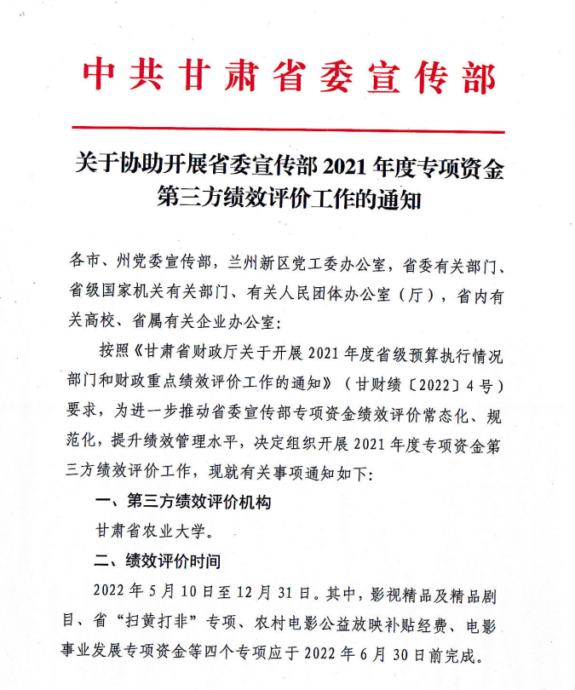
附件1：关于协助开展省委宣传部2021年度专项资金第三方绩效评价工作的通知
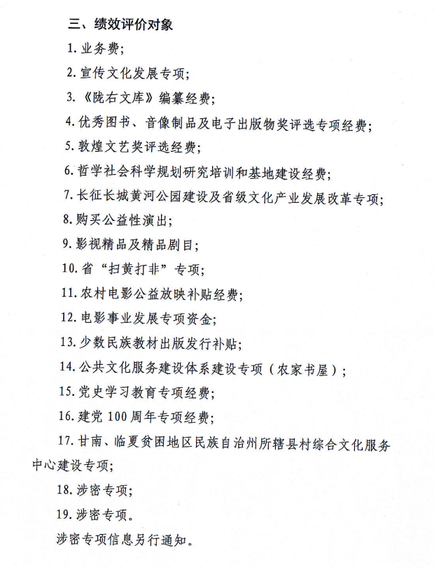
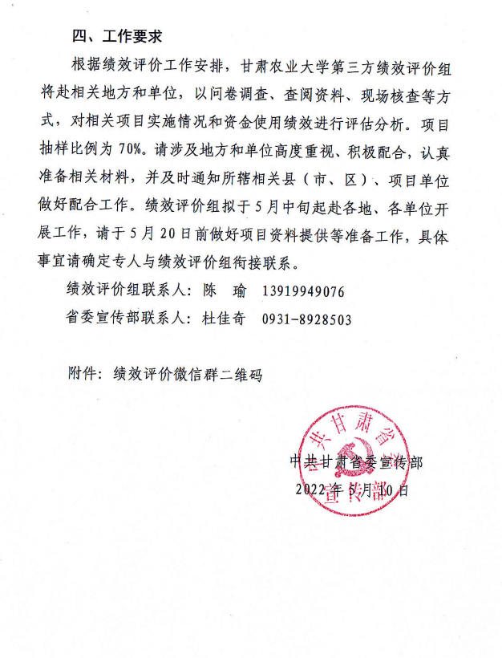

附件2：中共甘肃省委宣传部2021年度中央及省级专项资金第三方绩效评价实施方案
根据《甘肃省财政厅关于开展2021年度省级预算执行情况部门和财政重点绩效评价工作的通知》（甘财绩〔2022〕4号）的文件精神，中共甘肃省委宣传部委托甘肃农业大学为第三方机构，开展省委宣传部2021年度中央和省级专项资金以及重点项目绩效评价工作。为确保工作顺利开展，特制订本工作方案。
一、评价项目及资金
本次绩效评价主要针对中共甘肃省委宣传部2021年度 19个专项，评价资金涉及中央和省级财政资金以及与财政专项资金共同投入到同一项目的其他资金（社会资金）。评价项目包括：
1.中央支持地方公共文化服务体系建设补助资金（农村电影公益放映补贴）※
2.国家电影事业发展专项※
3.影视精品及精品剧目专项※
4.省“扫黄打非”专项※
5.省委宣传部业务费
6.宣传文化发展专项
7.党史学习教育专项经费
8.《陇右文库》编撰经费
9.优秀图书、音像制品及电子出版物奖评选专项经费
10.少数民族教材出版发行补贴
11.少数民族地区和边疆地区文化安全专项资金
12.中央支持地方公共文化服务体系建设补助资金（农家书屋补充更新出版物项目）
13.敦煌文艺奖评选经费
14.省级购买公益性演出专项
15.甘南、临夏州贫困地区民族自治州所辖县村综合文化服务中心建设专项
16.哲学社会科学规划研究、培训和基地建设经费
17.长城长征黄河公园建设及省级文化产业发展改革专项
18.县级融媒体中心建设专项
19.建党100周年专项经费
其中，重点评价项目为2021年度中央支持地方公共文化服务体系建设补助资金（农村电影公益放映补贴）、2021年度国家电影事业发展专项资金、2021年度影视精品及精品剧目专项资金和2021年度省“扫黄打非”专项。
具体项目及实施主体如表1所示。

表1 评价项目及实施单位

序号 | 项目名称 | 实施单位
1 | 中央支持地方公共文化服务体系建设补助资金（农村电影公益放映补贴）※ | 省委宣传部电影处、放映公司
2 | 国家电影事业发展专项资金※ | 省委宣传部电影处、项目承担单位
3 | 影视精品及精品剧目专项资金※ | 省委宣传部电影处、文艺处
4 | 省“扫黄打非”专项※ | 省委宣传部反非处
5 | 省委宣传部业务费 | 省委宣传部办公室
6 | 宣传文化发展专项 | 省委宣传部办公室
7 | 党史学习教育专项经费 | 省委宣传部办公室
8 | 《陇右文库》编撰经费 | 古籍文献中心
9 | 优秀图书、音像制品及电子出版物奖评选专项经费 | 省委宣传部出版处
10 | 少数民族教材出版发行补贴 | 省农家书屋建设管理办公室
11 | 少数民族地区和边疆地区文化安全专项资金 | 省农家书屋建设管理办公室、民族社、飞天音像社
12 | 中央支持地方公共文化服务体系建设补助资金（农家书屋） | 省农家书屋建设管理办公室
13 | 敦煌文艺奖评选经费 | 省委宣传部文艺处
14 | 购买公益性演出专项资金 | 甘肃省演艺集团
15 | 甘南、临夏州贫困地区民族自治州所辖县村综合文化服务中心建设专项 | 省委宣传部文艺处、甘南、临夏州各县（市）委宣传部
16 | 哲学社会科学规划研究培训和基地建设经费 | 高校、科研院所等
17 | 长城长征黄河公园建设及省级文化产业发展改革专项 | 省演艺集团、省日报社等单位
18 | 县级融媒体中心建设专项 | 县（市、区）融媒体中心
19 | 建党100周年专项经费 | 省委宣传部相关业务处室
二、评价依据
《财政部关于印发<项目支出绩效评价管理办法>的通知》（财预〔2020〕10 号）、《甘肃省财政厅关于开展2021年度省级预算执行情况部门和财政重点绩效评价工作的通知》（甘财绩〔2022〕4号）；省、市、县相关发展建设规划和政策等；有关部门的财务和会计资料；项目预算绩效目标申报表、项目决算、验收报告、项目变更文件等相关材料；其他资料和数据。
三、评价内容和方法
评价内容：主要包括项目决策、项目过程、项目产出、项目效益、满意度评价5个方面。
评价方法：定量评价与定性评价相结合；相关部门单位、县（市、区）自评、第三方书面评价和现场评价相结合；综合运用比较法、因素分析法和专家评议等方法进行评价。
绩效评价结果分为优、良、中、差四档，根据评价得分确定评价对象最后达到的档次，如表2所示。
表2 绩效评价分值档次表
档次 | 优 | 良 | 中 | 差
分值 | ≥90 | ≥80，<90 | ≥60，<80 | ＜60
四、工作步骤及程序
1.自我评价（2022年6月10日-6月30日）
工作内容：相关单位根据表3工作安排，按期提交自评相关资料。
表3 自评工作时间及工作安排
序号 | 项目名称 | 提交资料单位 | 提交材料截止时间 | 提交资料 | 资料提交方式 | 第三方主评人 | 联系方式
1 | 中央支持地方公共文化服务体系建设补助资金（农村电影公益放映补贴）※ | 省委宣传部电影处、放映公司 | 6月15日 | 附件1、附件2、满意度电子问卷（30份） | jxpj@gsau.edu.cn | 梁赟亮 | 18893814636
2 | 国家电影事业发展专项资金※ | 省委宣传部电影处、相关影院 | 6月15日 | 附件1、附件2、佐证资料、  满意度电子问卷（10份/影院） | 附件1、附件2、佐证资料发至邮箱jxpj@gsau.edu.cn，问卷由电影处转发各相关影院，由观影群众扫码填写 | 陈瑜 | 13919949076
3 | 影视精品及精品剧目专项资金※ | 项目实施单位 | 6月15日 | 附件1、附件2、佐证资料、  满意度问卷（20份） | 现场评价点由第三方现场采集，非现场评价点提交至邮箱jxpj@gsau.edu.cn | 陆燕花 | 18894312606
4 | 省“扫黄打非”专项※ | 省委宣传部反非处 | 6月15日 | 附件1、附件2、佐证资料、  满意度问卷（10份）。 | 第三方现场采集 | 陆燕花 | 18894312606
5 | 《陇右文库》编撰经费 | 古籍文献中心 | 6月20日 | 附件1、附件2、佐证资料、  满意度问卷（10份）。 | 第三方现场采集 | 刘强 | 13609399568
6 | 优秀图书、音像制品及电子出版物奖评选专项经费 | 省委宣传部出版处 | 6月20日 | 附件1、附件2、佐证资料、  满意度问卷（10份）。 | 第三方现场采集 | 刘强 | 13609399568
7 | 少数民族教材出版发行补贴 | 省农家书屋建设管理办公室 | 6月20日 | 附件1、附件2、佐证资料、  满意度问卷（5份）。 | 第三方现场采集 | 刘强 | 13609399568
8 | 少数民族地区和边疆地区文化安全专项资金 | 省农家书屋建设管理办公室、民族社、飞天音像社 | 6月20日 | 附件1、附件2、佐证资料、  满意度问卷（10份）。 | 第三方现场采集 | 王钧 | 13893137611
9 | 中央支持地方公共文化服务体系建设补助资金（农家书屋） | 省农家书屋建设管理办公室 | 6月20日 | 附件1、附件2、佐证资料、  满意度电子问卷（500份）。 | 附件1、附件2、佐证资料由第三方现场采集；问卷由省农家书屋办转发县区组织群众扫码填写 | 陈瑜 | 13919949076
10 | 哲学社会科学规划研究培训和基地建设经费 | 项目负责人 | 6月20日 | 附件1、附件2、佐证资料、  满意度电子问卷（1份/项） | 现场评价点现场采集，非现场评价点发至邮箱：2844168@qq.com | 刘强 | 13609399568
11 | 宣传文化发展专项 | 省委宣传部办公室 | 6月20日 | 附件1、附件2、佐证资料、  满意度问卷（10份）。 | 第三方现场采集 | 王玉琴 | 15214061219
12 | 党史学习教育专项经费 | 省委宣传部办公室 | 6月20日 | 附件1、附件2、佐证资料、  满意度问卷（10份）。 | 第三方现场采集 | 王玉琴 | 15214061219
13 | 购买公益性演出专项资金 | 省演艺集团 | 6月20日 | 附件1、附件2、佐证资料、  满意度电子问卷（100份）。 | 附件1、附件2、佐证资料由第三方现场采集；问卷由演艺集团转发群众扫码填写 | 王钧 | 13893137611
14 | 敦煌文艺奖评选经费 | 省委宣传部文艺处 | 6月20日 | 附件1、附件2、佐证资料、  满意度问卷（10份）。 | 第三方现场采集 | 王钧 | 13893137611
15 | 甘南、临夏州贫困地区民族自治州所辖县村综合文化服务中心建设专项（1、2、3批） | 省委宣传部文艺处、甘南、临夏州各县（市）委宣传部 | 6月30日 | 附件1、附件2、佐证资料、  满意度电子问卷（5份/村） | 附件1、附件2、佐证资料由第三方现场采集；问卷由县（市）宣传部组织项目村群众扫码填写 | 陈瑜 | 13919949076
16 | 长城长征黄河公园建设及省级文化产业发展改革专项 | 各项目实施单位 | 6月30日 | 附件1、附件2、佐证资料、  满意度电子问卷（5份/项）。 | 附件1、附件2、佐证资料由项目实施单位提交至邮箱：32311797@qq.com；问卷由项目实施单位组织受益群众扫码填写 | 王钧 | 13893137611
17 | 县级融媒体中心建设专项 | 各县（市、区）融媒体中心 | 6月30日 | 附件1、附件2、佐证资料、  满意度问卷（10份/县（市、区））。 | 第三方现场采集 | 陈瑜 | 13919949076
18 | 建党100周年专项经费 | 省委宣传部相关业务处室 | 6月20日 | 附件1、附件2、佐证资料、  满意度电子问卷（5份/业务处室）。 | 第三方现场采集 | 梁赟亮 | 18893814636
19 | 省委宣传部业务费 | 省委宣传部办公室 | 6月20日 | 附件1、附件2、佐证资料、  满意度电子问卷（5份）。 | 第三方现场采集 | 王玉琴 | 15214061219
提交资料格式要求：
1.附件1（自评报告）：加盖公章的PDF扫描件。
2.附件2（自评表）：加盖公章的PDF扫描件。
3.佐证材料：请按表4要求提供电子版。
4.满意度调查问卷：电子问卷通过点击问卷链接或扫描二维码完成填写，其他提供纸质问卷扫描件。
表4 项目佐证资料清单
序号 | 项目名称 | 佐证资料
1 | 中央支持地方公共文化服务体系建设补助资金（农村电影公益放映补贴）※ | 项目资金下达文件以及与预算同步批复下达的绩效目标文件；公司资金管理、财务管理制度，项目财务核算资料（支付凭证、决算资料）；放映计划、放映监测报告、放映工作总结和放映影像资料。
2 | 国家电影事业发展专项资金※ | 专项资金管理办法及相关制度、项目实施计划及方案、年度收支计划、项目资金下拨文件、下达年度绩效目标、资金到账、支付凭证；项目资助申请主管部门的审核批复文件。
3 | 影视精品及精品剧目专项资金※ | 项目实施计划及方案、补贴剧目的清单、项目资金下拨文件、相关单位的资金到账凭证、支付凭证；能反映剧目创作进展和群众反响的影像图片资料
4 | 省“扫黄打非”专项※ | 项目实施计划及方案、过程管理资料、工作总结、反映资金产出及效益水平的相关资料
5 | 《陇右文库》编撰经费 | 项目资金下达文件以及与预算同步批复下达的绩效目标文件；资金管理、财务管理制度，项目财务核算资料（支付凭证、决算资料）；工作总结和反映项目产出及效益水平的相关资料
6 | 优秀图书、音像制品及电子出版物奖评选专项经费 | 项目实施计划及方案、过程管理资料、工作总结，项目财务核算资料（支付凭证）、反映资金产出、效益水平的相关资料
7 | 少数民族教材出版发行补贴 | 实施计划及方案、过程管理资料、工作总结，项目财务核算资料（支付凭证）、反映资金产出、效益水平的相关资料
8 | 少数民族地区和边疆地区文化安全专项资金 | 实施计划及方案、过程管理资料、工作总结，项目财务核算资料（支付凭证）、反映资金产出、效益水平的相关资料
9 | 中央支持地方公共文化服务体系建设补助资金（农家书屋） | 实施计划及方案、过程管理资料、工作总结，项目财务核算资料（支付凭证）、反映资金产出、效益水平的相关资料
10 | 哲学社会科学规划研究培训和基地建设经费 | 项目申请书、立项文件、资金下拨文件、到账、支付明细（凭证）、成果材料、验收材料等
11 | 宣传文化发展专项 | 实施计划及方案、过程管理资料、工作总结，项目财务核算资料（支付凭证）、反映资金产出、效益水平的相关资料
12 | 党史学习教育专项经费 | 实施计划及方案、过程管理资料、工作总结，项目财务核算资料（支付凭证）、反映资金产出、效益水平的相关资料
13 | 购买公益性演出专项资金 | 项目资金下达文件以及与预算同步批复下达的绩效目标文件；资金管理、财务管理制度，项目财务核算资料（到账、支付凭证、决算资料）；工作总结和反映项目产出及效益水平的相关资料
14 | 敦煌文艺奖评选经费 | 实施计划及方案、过程管理资料、工作总结，项目财务核算资料（支付凭证）、反映资金产出、效益水平的相关资料
15 | 甘南、临夏州贫困地区民族自治州所辖县村综合文化服务中心建设专项（1、2、3批） | 实施计划及方案、过程管理资料（项目立项申请和批复、项目变更申请和批复、项目验收资料）、工作总结，项目财务核算资料（资金到账及支付凭证）、反映项目产出、效益水平的相关资料
16 | 长城长征黄河公园建设及省级文化产业发展改革专项 | 实施计划及方案、过程管理资料、工作总结，项目财务核算资料（支付凭证）、反映资金产出、效益水平的相关资料
17 | 县级融媒体中心建设专项 | 实施计划及方案、过程管理资料（项目立项申请和批复、政府采购合同、招投标文件、项目验收审计等资料）、工作总结，项目财务核算资料（资金到账及支付凭证）、反映项目产出、效益水平的相关资料
18 | 建党100周年专项经费 | 实施计划及方案、过程管理资料、工作总结，项目财务核算资料（支付凭证）、反映资金产出、效益水平的相关资料
19 | 省委宣传部业务费 | 实施计划及方案、过程管理资料、工作总结，项目财务核算资料（支付凭证）、反映资金产出、效益水平的相关资料
2.现场评价（2022 年6月16日-7月30日）
第三方对各专项开展现场评价，甘南、临夏州贫困地区民族自治州所辖县村综合文化服务中心建设专项（1、2、3批）、县级融媒体中心建设专项、长城长征黄河公园建设及省级文化产业发展改革专项、哲学社会科学规划研究培训和基地建设经费现场评价点及评价时间在绩效评价工作群内另行通知，其他专项现场评价工作计划参见表4。
表4 现场评价工作计划
序号 | 项目名称 | 评价时间 | 现场评价点
1 | 中央支持地方公共文化服务体系建设补助资金（农村电影公益放映补贴）※ | 6月16日-6月17日 | 电影放映公司
2 | 国家电影事业发展专项资金※ | 6月20日-6月22日 | 兰州市部分影院
3 | 影视精品及精品剧目专项资金※ | 6月16日 | 兰州文化发展研究中心、甘肃秦腔艺术剧院有限责任公司、甘肃省歌剧院有限责任公司、甘肃省歌剧院
4 | 省“扫黄打非”专项※ | 6月17日 | 省委宣传部反非处
5 | 哲学社会科学规划研究培训和基地建设经费 | 6月20日-6月24日 | 相关高校、科研院所
6 | 少数民族教材出版发行补贴 | 6月20日 | 省农家书屋建设管理办公室
7 | 少数民族地区和边疆地区文化安全专项资金 | 6月20日-6月21日 | 省农家书屋建设管理办公室、民族社、飞天音像社
8 | 中央支持地方公共文化服务体系建设补助资金（农家书屋） | 6月20日 | 省农家书屋建设管理办公室
9 | 宣传文化发展专项 | 6月20日 | 省委宣传部办公室
10 | 党史学习教育专项经费 | 6月20日 | 省委宣传部办公室
11 | 建党100周年专项经费 | 6月20日 | 省委宣传部办公室
12 | 省委宣传部业务费 | 6月20日 | 省委宣传部办公室
13 | 购买公益性演出专项资金 | 6月22日 | 甘肃省演艺集团
14 | 敦煌文艺奖评选经费 | 6月22日 | 省委宣传部文艺处
15 | 《陇右文库》编撰经费 | 6月27日 | 古籍文献中心
16 | 优秀图书、音像制品及电子出版物奖评选专项经费 | 6月27日 | 省委宣传部出版处
17 | 甘南、临夏州贫困地区民族自治州所辖县村综合文化服务中心建设专项（1、2、3批） | 7月4日-7月30日 | 甘南、临夏州16个县（市）300个村
18 | 长城长征黄河公园建设及省级文化产业发展改革专项 | 7月4日-7月30日 | 甘肃省演艺集团（国有资本金）、甘肃日报报业集团（国有资本金）、5个文化产业补助项目
19 | 县级融媒体中心建设专项 | 7月4日-7月30日 | 60个县（市、区）融媒体中心

3.书面评审（2022年6月15日-6月30日）
第三方绩效评价机构根据上交电子版材料，对非现场评价项目进行书面评审，完成数据汇总。
4.报告撰写（2022年6月20日-8月30日）
（1）重点评价项目绩效评价报告（4部)。（2022年6月20日-6月30日）
（2）其他专项绩效评价报告（15部）。（2022年7月20日-8月30日）
五、工作要求
1.绩效评价各参与单位务必确保数据填报真实有效，所有上报材料均需加盖相关单位公章。
2.请各单位务必按照规定的时间完成相关评价工作，凡未按规定时间提交材料的单位，直接扣减该单位绩效评价的最终得分。
3.未尽事宜，请联系第三方评价机构。
六、第三方评价机构联系方式
联系方式：陈 瑜（13919949076）
刘 强（13609399568）
王 钧（13893137611）
梁赟亮（18893814636）
绩效评价工作微信群二维码：

2021年度xx项目绩效自评报告模板

一、项目基本情况
内容包括：本项目立项背景及意义、项目基本情况介绍、项目工作计划、资金使用情况、项目建设进展等。
二、绩效目标完成情况分析
（一）资金投入情况分析
1. 项目资金执行情况分析。
2. 项目资金管理情况分析。
（二）总体绩效目标完成情况分析。
对照总体目标分析全年实际完成情况。
（三）绩效指标完成情况分析。
逐项分析三级绩效指标实际完成情况及未完成原因。
三、偏离绩效目标的原因和下一步改进措施
包括总体绩效目标和绩效指标未完成或超过指标值较多的原因分析，下一步改进措施。政策执行或项目实施中的经验、存在的问题、原因和改进措施。
四、绩效自评结果拟应用和公开情况
五、其他需要说明的问题
各级审计和财政监督中发现的问题及其所涉及的金额。
单位： （公章）

2021年度XX项目绩效自评表
单位： （公章）
项目名称 |  |  |  | 负责人及电话
主管部门 |  |  | 实施单位
资金情况（万元） |  |  | 预算数（A） | 执行数（B） |  | 预算执行率（B/A） |  |  | 分值 |  | 得分
 | 年度资金总额： |  |  |  |  |  |  |  | 10
 | 其中：中央财政资金 |  |  |  |  |  |  |  | — |  | —
 | 省级财政资金 |  |  |  |  |  |  |  | — |  | —
 | 市（州）财政资金 |  |  |  |  |  |  |  | — |  | —
 | 县（区）财政资金 |  |  |  |  |  |  |  | — |  | —
 | 其他资金（社会资本、上年结转结余资金） |  |  |  |  |  |  |  | — |  | —
年度总体目标完成情况 | 预期目标 |  |  | 年度实际完成情况
一级指标 | 二级指标 | 三级指标 |  | 目标值 | 实际完成值 |  | 分值 | 得分 |  | 绩效偏离原因和改进措施
产出指标  （50分） | 数量指标 | 指标1：
 |  | 指标2：
 |  | ……
 | 质量指标 | 指标1：
 |  | 指标2：
 |  | ……
 | 时效指标 | 指标1：
 |  | ……
 | 成本指标 | 指标1：
 |  | ……
效益指标  （30分） | 社会效益指标 | 指标1：
 |  | ……
 | 经济效益指标 | 指标1：
 |  | ……
 | 生态效益指标 | 指标1：
 |  | ……
 | 可持续影响指标 | 指标1：
 |  | ……
满意度指标  （10分） | 受益群众满意度指标 | 群众满意度（%） |  |  |  |  | 5
自评得分 |  |  |  |  |  |  | 100
说明 | 请在此处简要说明各级审计和财政监督中发现的问题及其所涉及的金额，如没有请填无。
填表说明：
1.年度资金总额包括与中央资金共同投入同一项目建设的各级地方财政资金以及其他资金。其他资金是指与中央财政资金、地方财政资金共同投入到同一项目的社会资金、以及以前年度的结转结余资金等。
3.预算执行率：预算执行率=（年度资金总额执行数/年度资金总额预算数）×100%，预算执行率得分=预算执行率×10。
3.产出、效益三级指标均为个性指标，由项目实施单位根据随预算资金下达的绩效目标、指标以及项目年度目标、指标完成情况填写，指标个数不限。一级指标分值按已给定，不得变更，各项二、三级指标的分值根据资金权重自行设定。

中共甘肃省委宣传部2021年度中央和省级专项资金第三方绩效评价指标体系及评分准则（评分表）
项目名称
项目主管部门 |  |  |  |  | 专项实施期
项目实施单位
资金情况（万元） |  |  |  |  | 年度预算数（A） | 全年执行数（B） | 预算执行率（B/A） |  | 分值 | 得分
 |  |  |  | 年度资金总额： |  |  |  |  | 10
 |  |  |  | 其中：中央财政资金 |  |  |  |  | - | -
 |  |  |  | 省级财政资金 |  |  |  |  | - | -
 |  |  |  | 市州财政资金 |  |  |  |  | - | -
 |  |  |  | 县级财政资金 |  |  |  |  | - | -
 |  |  |  | 其他资金 |  |  |  |  | - | -
总体绩效目标完成情况 |  |  |  | 总体目标 |  | 全年实际完成情况
评价指标 |  |  |  | 指标解释 | 指标说明/评价要点 | 评分准则 | 绩效得分 | 绩效偏离及扣分情况说明
一级指标 | 二级指标 | 三级指标
 |  | 指标名称 | 分值
决策  （10分） | 项目立项  （6分） | 立项依据充分性 | 3 | 考察项目立项是否符合法律法规、相关政策、发展规划以及部门职责，用以反映和考核项目立项依据情况。 | - 项目立项是否符合国家法律法规、国民经济发展规划和相关政策；  - 项目规划是否符合行业发展规划和政策要求；  - 项目立项是否与部门履职范围相符，属于部门履职所需；  - 项目是否属于公共财政支持范围，是否符合中央、地方事权支出责任划分原则；  - 项目是否与相关部门或部门内部相关项目重复。 | 每项评价要点0.6分，凡核查出不符合规范要求的问题，该要点为0分。
 |  | 立项程序规范性 | 3 | 项目申请、设立过程是否符合相关要求，用以反映和考核项目立项的规范情况。 | - 项目是否按照规定的程序申请设立；  - 审批文件、材料是否符合相关要求；  - 事前是否已经过必要的可行性研究、专家论证、风险评估、绩效评估、集体决策。 | 每项评价要点1分，凡核查出不符合规范要求的问题，该要点为0分。
 | 绩效目标  （2分） | 绩效目标合理性 | 1 | 项目所设定的绩效目标是否依据充分，是否符合客观实际。用以反映和考核项目绩效目标与项目实施的相符情况。 | - 项目是否有绩效目标；  - 项目绩效目标与实际工作内容是否具有相关性；  - 项目预期产出效益和效果是否符合正常业绩水平；  - 是否与预算确定的项目投资额或资金量相匹配。 | 每项评价要点0.25分，凡核查出不符合规范要求的问题，该要点为0分。
 |  | 绩效目标明确性 | 1 | 考察设定的绩效指标是否清晰、细化、可衡量等，用以反映和考核项目绩效目标的明细化情况。 | - 是否将项目绩效目标细化分解为具体的绩效指标；  - 是否通过清晰、可衡量的指标值予以体现. | 每项评价要点0.5分，凡核查出不规范问题，该要点为0分。
 | 预算编制  （2分） | 预算编制科学性 | 1 | 预算编制是否经过科学论证、有明确标准，资金额度与年度目标是否相适应。用以反映和考核项目预算编制的科学性、合理性情况。 | - 预算编制是否经过科学论证；  - 预算内容与项目内容是否匹配？  - 预算额度测算依据是否充分，是否按照合理标准编制；  - 预算确定的项目投资额或资金量是否与工作任务相匹配。 | 每项评价要点0.25分，凡核查出不符合规范要求的问题，该要点为0分。
 |  | 资金分配合理性 | 1 | 项目预算资金分配是否有测算依据，与补助单位或地方实际是否相适应。 | - 预算资金分配依据是否充分；  - 资金分配额度是否合理，与项目单位或地方实际是否相适应。 | 每项评价要点0.5分，凡核查出不符合规范要求的问题，该要点为0分。
过程  （10分） | 资金管理  （5分） | 资金到位率 | 1 | 实际到位资金与预算资金的比率，用以反映和考核资金落实情况对项目实施的总体保障程度。 | 资金到位率=（实际到位资金/预算资金）×100%  实际到位资金：一定时期内落实到位的具体项目资金，包括财政资金和其他资金。  预算资金：一定时期内预算安排到具体项目的资金，包括财政资金和其他资金。 | 得分=资金到位率×1
 |  | 资金使用合规性 | 4 | 项目资金使用是否符合相关的财务管理制度规定，用以反映和考核项目资金的规范运行情况。 | - 资金使用是否符合国家财经法规和财务制度以及专项资金管理办法；  - 资金拨付是否执行规范的审批程序，是否有完整的手续资料；  - 是否符合项目预算批复或合同规定的用途；  - 是否存在截留、挤占、挪用、虚列支出等情况。 | 每项评价要点1分，凡核查出不符合规范要求的问题，该要点为0分。
 | 项目管理  （5分） | 管理制度健全性 | 2 | 项目实施单位财务和业务管理制度是否健全，用以反映财务和业务管理制度对项目顺利实施的保障情况。 | - 是否已制定或具有相应的财务和业务管理制度；  - 财务和业务管理制度是否合法、合规、完整。 | 每项评价要点1分，凡核查出不符合规范要求的问题，该要点为0分。
 |  | 制度执行有效性 | 3 | 项目实施是否符合相关管理规定，用以反映和考核相关管理制度的有效执行情况。 | - 项目实施是否遵守相关法律法规和相关管理规定；  - 项目调整及支出调整手续是否完备；  - 项目审批、招投标、合同书、施工、监理、验收报告、审计报告等资料是否齐全并及时归档；  - 项目实施的人员条件、场地设备、信息支撑是否落实到位。 | 每项评价要点0.75分，凡核查出不符合规范要求的问题，该要点为0分。
产出  （35分） | 产出数量 | 指标1：
 |  | 指标2：
 |  | ……
 | 产出质量 | 指标1：
 |  | 指标2：
 |  | ……
 | 产出时效 | 指标1：
 |  | 指标2：
 |  | ……
 | 产出成本 | 指标1：
 |  | 指标2：
 |  | ……
效益  （25分） | 社会效益 | 指标1：
 |  | 指标2：
 |  | ……
 | 经济效益 | 指标1：
 |  | 指标2：
 |  | ……
 | 生态效益 | 指标1：
 |  | 指标2：
 |  | ……
 | 可持续影响 | 指标1：
 |  | 指标2：
 |  | ……
满意度  （10分） | 受益群众满意度 | 指标1：
 |  | 指标2：
 |  | ……
得 分

绩效评价结论：

2021年度影视精品及精品剧目满意度调查问卷
受访人： 联系电话： 受访人所在地：
序号 | 内容 | 满意度等级及评分 |  |  |  |  | 得分
1 | 您对观看的影视精品及精品剧目演出总体水平是否满意？ | 非常满意  （17-20分） | 比较满意  （13-16分） | 一般  （9-12分） | 不太满意  （5-8分） | 很不满意  （0-4分）
2 | 您对演出作品形式和内容是否满意？ | 非常满意  （17-20分） | 比较满意  （13-16分） | 一般  （9-12分） | 不太满意  （5-8分） | 很不满意  （0-4分）
3 | 您对演出时间安排是否满意？ | 非常满意  （17-20分） | 比较满意  （13-16分） | 一般  （9-12分） | 不太满意  （5-8分） | 很不满意  （0-4分）
4 | 您对演出的宣传工作是否满意？ | 非常满意  （17-20分） | 比较满意  （13-16分） | 一般  （9-12分） | 不太满意  （5-8分） | 很不满意  （0-4分）
5 | 您对当地影视精品及精品剧目的演出频次安排是否满意？ | 非常满意  （17-20分） | 比较满意  （13-16分） | 一般  （9-12分） | 不太满意  （5-8分） | 很不满意  （0-4分）
 | 总 分

附件3：甘肃省2021年度影视精品及精品剧目专项资金第三方绩效评价评分表
评价指标 |  |  |  | 指标解释 | 指标说明/评价要点 | 评价标准 | 绩效  评分 | 评分依据 | 评分依据来源 | 证据收集方式
一级指标及分值 | 二级指标及分值 | 三级指标
 |  | 指标名称 | 分值
预算执行率（10分） | 预算执行率（10分） | 年度资金总额预算执行率 | 10 | 考察专项资金是否及时下达。 | 年度资金全年执行数/年度预算数×100%。 | 目标值：100%  按实际完成百分比×10计算得分 | 10 | 年度资金总额预算执行率100% | 财务核算 | 核查财务资料
决策  （10分） | 项目立项  （6分） | 立项依据充分性 | 3 | 考察项目立项是否符合法律法规、相关政策、发展规划以及部门职责，用以反映和考核项目立项依据情况。 | ① 项目立项是否符合国家法律法规、国民经济发展规划和相关政策；  ② 项目规划是否符合行业发展规划和政策要求；  ③ 项目立项是否与部门履职范围相符，属于部门履职所需；  ④ 项目是否属于公共财政支持范围，是否符合中央、地方事权支出责任划分原则；  ⑤ 项目是否与相关部门或部门内部相关项目重复。 | 每项评价要点0.6分，凡核查出不符合规范要求的问题，该要点为0分。 | 3 | 依据《中共甘肃省委宣传部 甘肃省电影局精品剧目“以奖代补”管理办法》（甘宣通字〔2020〕13号）等文件的要求，对项目进行立项。 | 甘肃省委宣传部提供相关申报通知、立项批复等 | 核查文本资料
 |  | 立项程序规范性 | 3 | 项目申请、设立过程是否符合相关要求，用以反映和考核项目立项的规范情况。 | ① 项目是否按照规定的程序申请设立；  ② 审批文件、材料是否符合相关要求；  ③ 事前是否已经过必要的可行性研究、专家论证、风险评估、绩效评估、集体决策。 | 每项评价要点1分，凡核查出不符合规范要求的问题，该要点为0分。 | 3 | 项目立项程序规范、审批文件、材料齐全；对所申报的项目甘肃省委宣传部统一组织专家评审，最终确定“以奖代补”项目。 | 甘肃省委宣传部提供的相关申报资料以及各项目实施单位提交的佐证材料 | 核查文本资料
 | 绩效目标  （2分） | 绩效目标合理性 | 1 | 项目所设定的绩效目标是否依据充分，是否符合客观实际。用以反映和考核项目绩效目标与项目实施的相符情况。 | ① 项目是否有绩效目标；  ② 项目绩效目标与实际工作内容是否具有相关性；  ③ 项目预期产出效益和效果是否符合正常业绩水平；  ④ 是否与预算确定的项目投资额或资金量相匹配。 | 每项评价要点0.25分，凡核查出不符合规范要求的问题，该要点为0分。 | 1 | 依据《中共甘肃省委宣传部 甘肃省电影局精品剧目“以奖代补”管理办法》（甘宣通字〔2020〕13号）文件要求，以及制定《中共甘肃省委宣传部关于申报2020年度舞台剧“以奖代补”项目的通知》，明确了此次“以奖代补”项目的申报条件，绩效目标明确。 | 甘肃省委宣传部提供的相关资料 | 核查文本资料
 |  | 绩效目标明确性 | 1 | 考察设定的绩效指标是否清晰、细化、可衡量等，用以反映和考核项目绩效目标的明细化情况。 | ① 是否将项目绩效目标细化分解为具体的绩效指标；  ② 是否通过清晰、可衡量的指标值予以体现. | 每项评价要点0.5分，凡核查出不规范问题，该要点为0分。 | 1 | 绩效目标表和自评表中有明确的绩效目标且进行了细化量化。 | 各项目实施单位提供的绩效自评表 | 核查文本资料
 | 预算编制  （2分） | 预算编制科学性 | 1 | 预算编制是否经过科学论证、有明确标准，资金额度与年度目标是否相适应。用以反映和考核项目预算编制的科学性、合理性情况。 | ① 预算编制是否经过科学论证；  ② 预算内容与项目内容是否匹配？  ③ 预算额度测算依据是否充分，是否按照合理标准编制；  ④ 预算确定的项目投资额或资金量是否与工作任务相匹配。 | 每项评价要点0.25分，凡核查出不符合规范要求的问题，该要点为0分。 | 1 | 预算编制经过科学论证、有明确标准，资金额度与年度目标相适应。 | 甘肃省委宣传部提供的相关资料 | 核查文本资料
 |  | 资金分配合理性 | 1 | 项目预算资金分配是否有测算依据，与补助单位或地方实际是否相适应。 | ① 预算资金分配依据是否充分；  ② 资金分配额度是否合理，与项目单位或地方实际是否相适应。 | 每项评价要点0.5分，凡核查出不符合规范要求的问题，该要点为0分。 | 1 | 项目预算资金分配有相应的测算依据。 | 甘肃省委宣传部提供的相关资料 | 核查文本资料
过程  （10分） | 资金管理  （5分） | 资金到位率 | 1 | 实际到位资金与预算资金的比率，用以反映和考核资金落实情况对项目实施的总体保障程度。 | 资金到位率=（实际到位资金/预算资金）×100%  实际到位资金：一定时期内落实到位的具体项目资金，包括财政资金和其他资金。  预算资金：一定时期内预算安排到具体项目的资金，包括财政资金和其他资金。 | 得分=资金到位率×1 | 1 | 2021年度省级影视精品及精品剧目专项资金到位率为100%。 | 财务凭证 | 核查财务资料
 |  | 资金使用合规性 | 4 | 项目资金使用是否符合相关的财务管理制度规定，用以反映和考核项目资金的规范运行情况。 | ① 资金使用是否符合国家财经法规和财务制度以及专项资金管理办法；  ② 资金拨付是否执行规范的审批程序，是否有完整的手续资料；  ③ 是否符合项目预算批复或合同规定的用途；  ④ 是否存在截留、挤占、挪用、虚列支出等情况。 | 每项评价要点1分，凡核查出不符合规范要求的问题，该要点为0分。 | 4 | 通过核查资金管理资料，项目资金使用符合专项资金管理办法；资金拨付审批程序规范，手续齐全；不存在截留、挤占、挪用、虚列支出等问题。 | 财务凭证 | 核查财务资料
 | 项目管理  （5分） | 管理制度健全性 | 2 | 项目实施单位财务和业务管理制度是否健全，用以反映财务和业务管理制度对项目顺利实施的保障情况。 | ① 是否已制定或具有相应的财务和业务管理制度；  ② 财务和业务管理制度是否合法、合规、完整。 | 每项评价要点1分，凡核查出不符合规范要求的问题，该要点为0分。 | 2 | 具有相应的财务和业务管理制度；财务和业务管理制度合法、合规、完整。 | 甘肃省委宣传部提供制度文件 | 核查制度文本资料
 |  | 制度执行有效性 | 3 | 项目实施是否符合相关管理规定，用以反映和考核相关管理制度的有效执行情况。 | ① 项目实施是否遵守相关法律法规和相关管理规定；  ② 项目调整及支出调整手续是否完备；  ③ 项目审批、招投标、合同书、施工、监理、验收报告、审计报告等资料是否齐全并及时归档；  ④ 项目实施的人员条件、场地设备、信息支撑是否落实到位。 | 每项评价要点0.75分，凡核查出不符合规范要求的问题，该要点为0分。 | 3 | 项目实施符合相关管理规定。 | 甘肃省委宣传部、各项目实施单位提供项目管理、资金管理文本资料 | 核查项目管理文本资料
产出  （35分） | 产出数量 （12分） | 补助舞台剧（部） | 8 | “以奖代补”补助舞台剧数量。 | 是否按照相关文件对相关项目进行补助。 | 目标值：17部  根据实际核验结果，每发现少支持一部扣0.5分，扣完为止。 | 8 | 依据专项资金下拨记录、相关通知、批复文件等。 | 甘肃省委宣传部提供的相关材料 | 对部分项目进行现场核查
 |  | 补助电影（部） | 1 | 补助电影数量。 | 是否按照相关文件对相关项目进行补助。 | 目标值：1部  根据实际核验结果，每发现少支持一部扣1分，扣完为止。 | 1 | 依据专项资金下拨记录、相关通知、批复文件等。 | 甘肃省委宣传部提供的相关材料
 |  | 资助广播剧（部） | 1 | 补助广播剧数量。 | 是否按照相关文件对相关项目进行补助。 | 目标值：1部  根据实际核验结果，每发现少支持一部扣1分，扣完为止。 | 1 | 依据专项资金下拨记录、相关通知、批复文件等。 | 甘肃省委宣传部提供的相关材料
 |  | 补助纪录片（部） | 1 | 补助纪录片数量。 | 是否按照相关文件对相关项目进行补助。 | 目标值：1部  根据实际核验结果，每发现少支持一部扣1分，扣完为止。 | 1 | 依据专项资金下拨记录、相关通知、批复文件等。 | 甘肃省委宣传部提供的相关材料
 |  | 评审纪录片（部） | 1 | 评审纪录片数量。 | 是否按照相关文件要求进行评审。 | 目标值：69部  按照目标值完成百分比计算得分，扣完为止。 | 1 | 依据相关通知、批复文件、公式材料等。 | 甘肃省委宣传部提供的相关材料
 | 产出质量 （18分） | 演出场次（场） | 3 | “以奖代补”补助项目的演出场次。 | 依据计划完成演出场次和实际完成演出场次进行评价，按照百分比进行扣分。 | 目标值：201场  按照目标值完成百分比计算得分 | 3 | 依据各项目实施单位提交的相关资料等进行核算。 | 各项目实施单位提供的相关材料
 |  | 观众人数（人） | 3 | 演出前后观看人数。 | 依据实际观看人数进行评价。 | 目标值：83500人  按照目标值完成百分比计算得分 | 3 | 依据各项目实施单位提交的相关资料等进行核算。 | 各项目实施单位提供的相关材料
 |  | 演出上座率（%） | 3 | 演出时的上座率。 | 依据相关文件要求，对上演出上座率进行评价。 | 目标值：≥75%  按照目标值完成百分比计算得分 | 3 | 依据各项目实施单位提交的相关资料等进行核算。 | 各项目实施单位提供的相关材料
 |  | 媒体报道次数（次） | 3 | 演出前后媒体报道次数。 | 依据实际宣传报道范围和次数进行评价。 | 目标值：379次  按照目标值完成百分比计算得分 | 3 | 依据各项目实施单位提交的相关资料等进行核算。 | 各项目实施单位提供的相关材料
 |  | 获得各类奖项数量（项） | 3 | 获奖次数。 | 依据影视精品及精品剧目实际获奖情况进行评价。 | 目标值：8项  按照目标值完成百分比计算得分 | 3 | 依据各项目实施单位提交的相关资料等进行核算。 | 各项目实施单位提供的相关材料
 |  | 网络平台转载量/点击量 （万次） | 3 | 演出前后网络平台转载量/点击量。 | 依据影视精品及精品剧目演出演出前后网络平台转载量/点击量进行评价。 | 目标值：28100万次按照目标值完成百分比计算得分 | 3 | 依据各项目实施单位提交的相关资料等进行核算。 | 各项目实施单位提供的相关材料
 | 时效指标  （5分） | 项目完成及时性（定性） | 5 | 补助项目是否按照计划完成。 | 项目实际完成情况。 | 目标值：100%  按照目标值完成百分比计算得分 | 5 | 依据各项目实施单位提交的相关资料等进行核算。 | 各项目实施单位提供的相关材料
效益  （25分） | 社会效益  （15分） | 全民文化素养（定性） | 5 | 影视精品及精品剧目对全民文化素养的提高程度。 | 影视精品及精品剧目演出前后，是否有效提升了全民文化素养。 | 目标值：提高  按照目标值完成百分比计算得分 | 3.8 | 该指标数据来源为与项目负责人访谈了解。 |  | 进行访谈
 |  | 宣传效应  （定性） | 5 | 影视精品及精品剧目的宣传效果。 | 影视精品及精品剧目的宣传效果和知晓度。 | 目标值：提升  按照目标值完成百分比计算得分 | 3.5 | 该指标数据来源为与项目负责人访谈了解。 |  | 进行访谈
 |  | 群众文化生活丰富度（定性） | 5 | 影视精品及精品剧目对群众文化生活丰富程度。 | 影视精品及精品剧目的演出，是否提升了群众文化生活丰富程度。 | 目标值：提升  按照目标值完成百分比计算得分 | 3.7 | 该指标数据来源为与项目负责人访谈了解。 |  | 进行访谈
 | 可持续影响  （10分） | 群众享受到基本的文化权益（定性） | 5 | 群众享受到基本的文化权益。 | 群众是否享受到基本的文化权益。 | 目标值：提升  按照目标值完成百分比计算得分 | 5 | 该指标数据来源为与项目负责人访谈了解。 |  | 进行访谈
 |  | 演出活动社会影响力（定性） | 5 | 影视精品及精品剧目演出形成的社会影响力。 | 影视精品及精品剧目的演出是否有效提升了社会影响力。 | 目标值：提升  按照目标值完成百分比计算得分 | 4.5 | 该指标数据来源为与项目负责人访谈了解。 |  | 进行访谈
满意度  （10分） | 服务对象  满意度  （10分） | 群众满意度 | 10 | 用以反映和考核群众对项目实施的满意程度。 | 根据问卷调查情况，对群众满意度进行核算。 | 目标值：≥90%群众满意度达到90%以上，得10分;每降低1%扣0.1分，扣完为止。 | 10 | 该指标数据来源为对问卷调查数据的统。 |  | 问卷调查
得 分 |  |  |  |  |  |  | 95.5
绩效评价结论：优 秀

附件4：甘肃省2021年度影视精品及精品剧目专项项目问题清单
问题分类 | 序号 | 项目单位 | 问题描述
项目决策方面存在的问题 | 1 |  | 评价中未发现问题
资金管理方面存在的问题 | 1 |  | 评价中未发现问题
项目组织实施存在的问题 | 1 |  | 评价中未发现问题
项目产出方面存在的问题 | 1 |  | 评价中未发现问题
项目效益方面存在的问题 | 1 | 影视精品及精品剧目专项 | 存在宣传范围较小、部分项目受众群体较小，未能够形成较大的社会影响力，全民文化素养和群众文化生活丰富度有待进一步提升等问题
其他问题
备注

附件5：现场评价资料图片
现场评价点：甘肃省歌剧院 现场评价时间：2022.06.28
文本资料核查
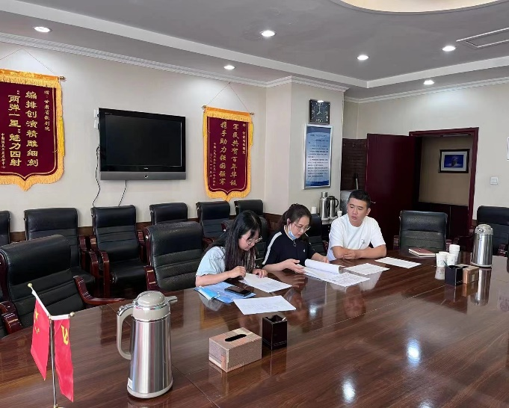
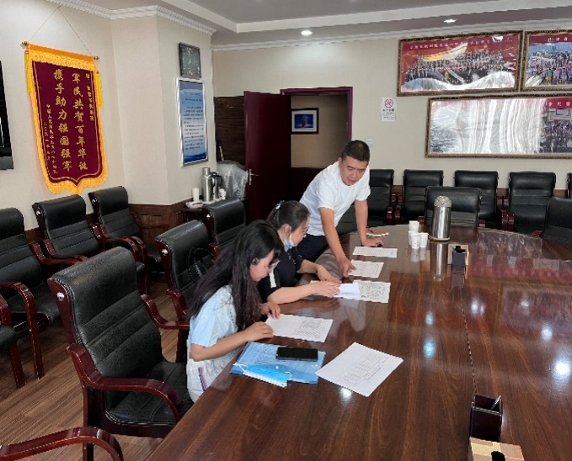
剧目排练、演出照片
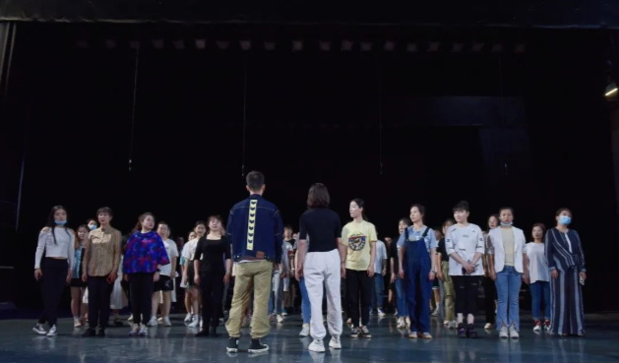 | 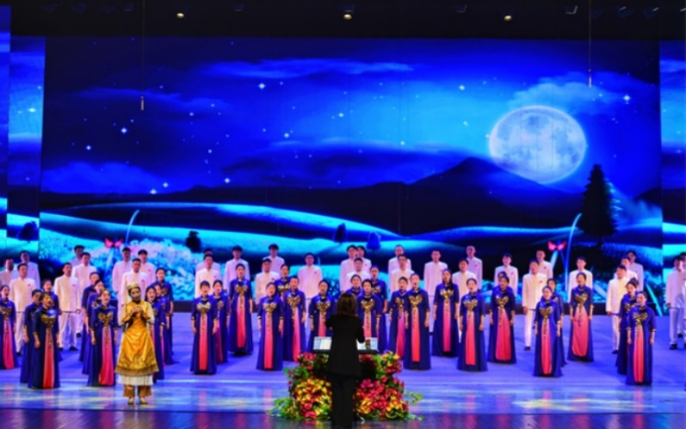
剧情简介
花儿是中国西北传唱最广泛的民歌，是联合国非物质文化遗产。为更好实现中华优秀传统文化传承和创新，省委宣传部、省文化和旅游厅委派省歌剧院创作情景合唱组曲《花儿是咱心上话》。情境合唱—《花儿是咱心上的话》坚持以弘扬中华优秀传统文化，以开放包容的艺术态度，以促进民族民间音乐文化为基本创作理念，传承中华民族优秀传统文化，复兴民族音乐审美为创作宗旨。在充分尊重传统音乐文化的前提下,以新思维与新手段，通过全新的视角对传统非遗进行审慎革新，突显中华民族优秀音乐文化特色,拓展民族民间音乐的艺术想象力与表现力。力求使“花儿”这一人类共有的文化遗产绽放符合时代需求和审美需要的新光辉。合唱组曲分为“唱山”“巧遇”“少年咏唱”“花儿会”四个章节。
现场评价点：甘肃秦腔艺术剧院有限责任公司 现场评价时间：2022.06.28
文本资料核查
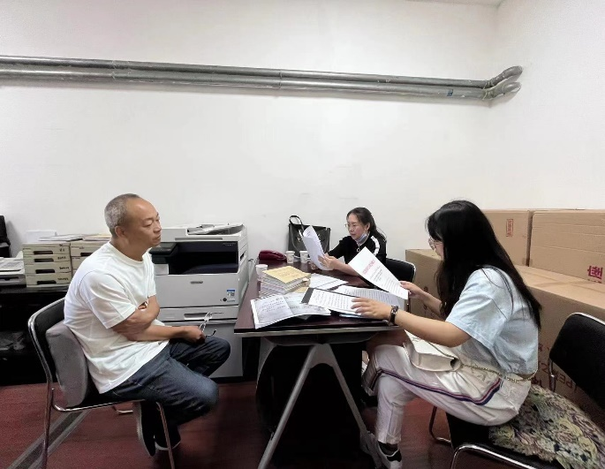 | 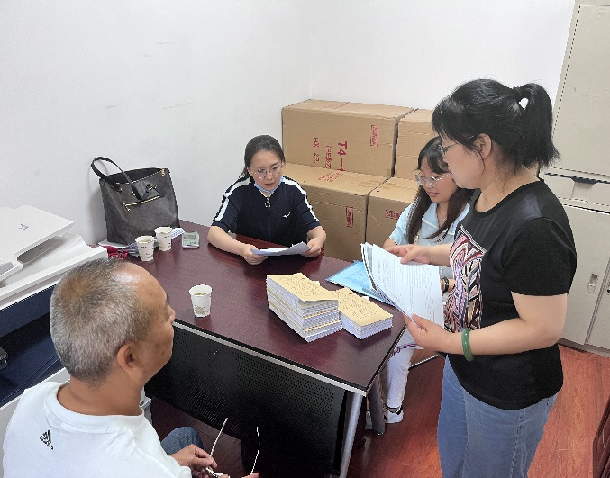
剧目排练、演出照片
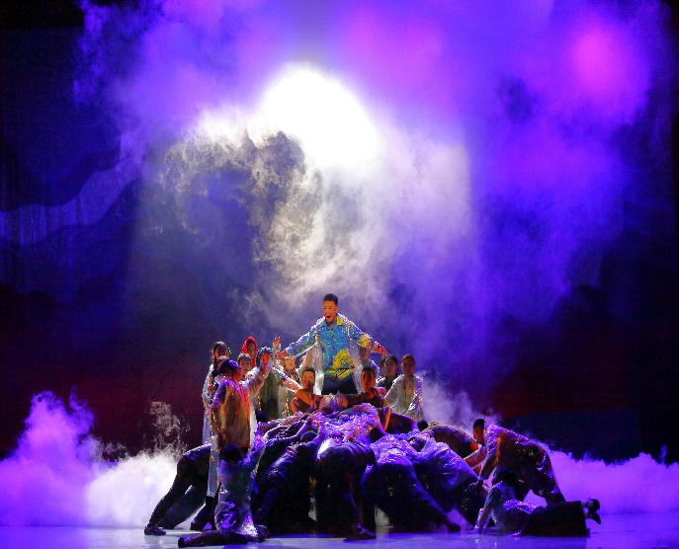 | 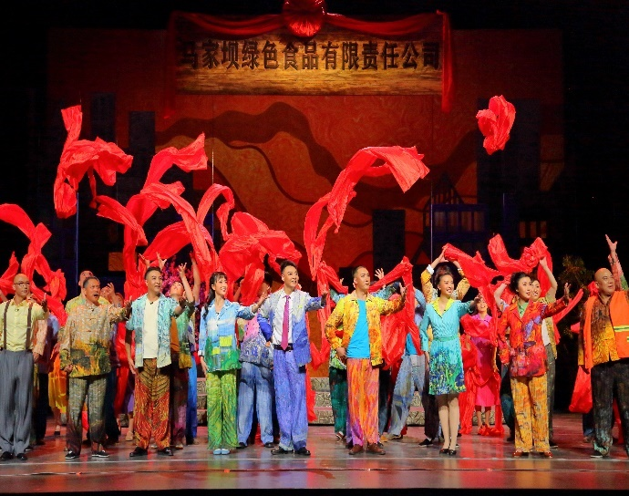
剧情简介
《人往高处走》剧目角色充分考虑演员自身条件因素，合理调配，扬长避短，剧目作曲恢弘大气、气势磅礴；舞台效果厚重又不失空灵，华丽又不显繁琐；服装设计充分运用时装和油画的设计理念，突破了传统意义上生活服装和舞台服装的局时限性，使得整部戏从剧本内涵、演员服装以及道具场景都深刻还原了劳动人民积极向上品生产生活的精神风貌，剧目效果呈现上更是追求极致，深情讴歌了共产党带领人民决胜脱贫攻坚、全面建成小康社会的伟大壮举，真实而艺术地展现了甘肃脱贫攻坚工作中的鲜活人物和生动事迹。该剧2021年7月8日在甘肃黄河剧院顺利首演，同时通过新华网、新甘肃等多家国家级和省级媒体平台大力宣传推广，受到了专家领导及社会各界的高度赞誉，以优异成绩庆祝中国共产党成立100周年。

现场评价点：甘肃省歌舞剧院有限责任公司 现场评价时间：2022.06.28
文本资料核查
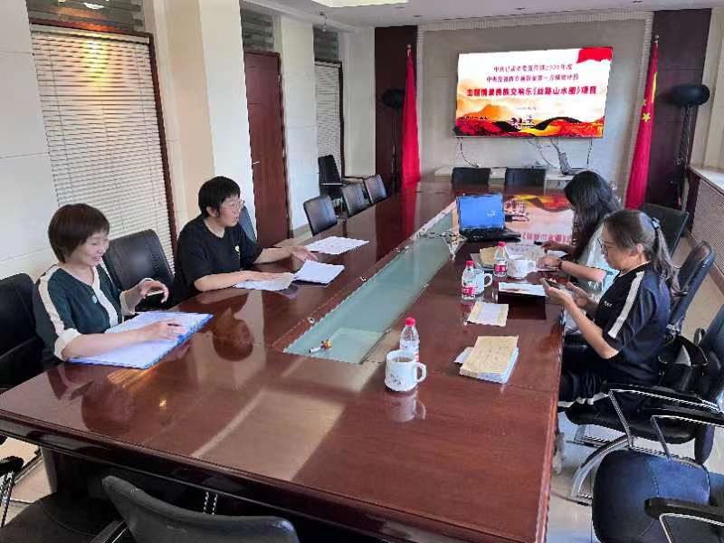 | 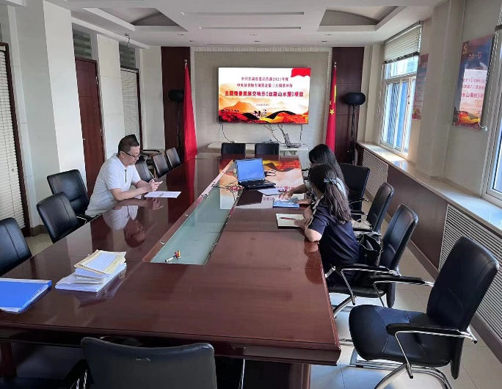
剧目排练、演出照片
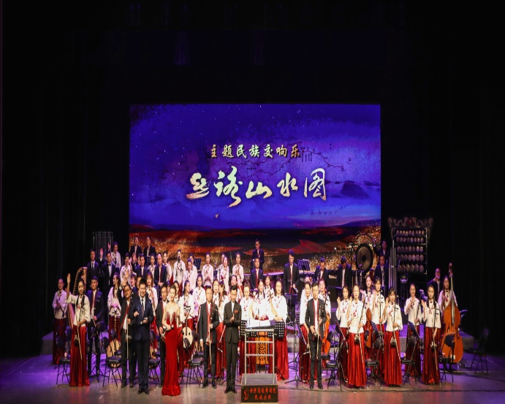 | 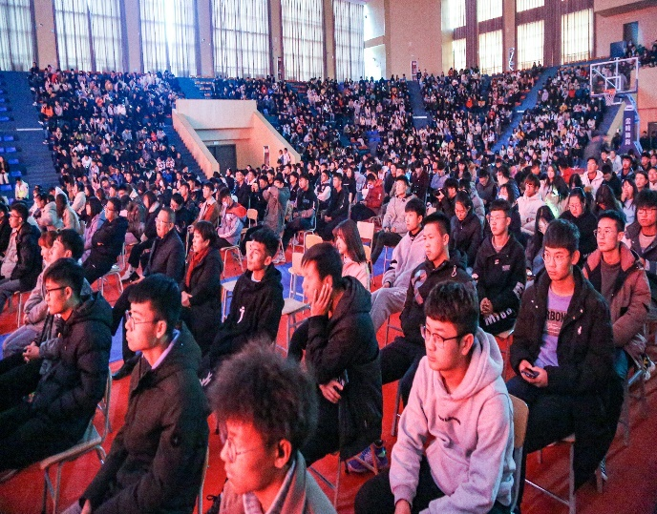
剧情简介
主题情景交响乐《丝路山水图》是以“一带路”为时代背景、以丝绸之路为线索，将敦煌壁画上描会的丝路山水相连接的旖旎奇壮、多彩多姿的迷人风光、婀娜多姿的伎乐飞天，转化成美妙绝伦的天簌之音。将千古传奇中丝绸之路的繁华盛景、大漠瀚海中的炫丽恢弘，再次呈现于世人，展现给世界。

现场评价点：兰州市文化发展研究中心 现场评价时间：2022.06.29
文本资料核查
 | 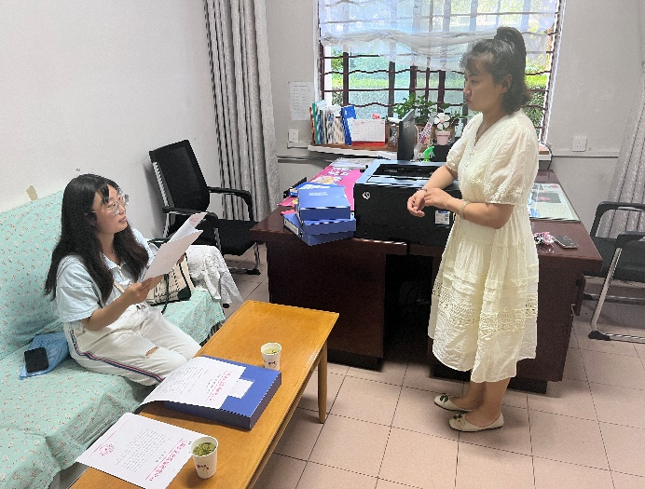
剧目排练、演出照片
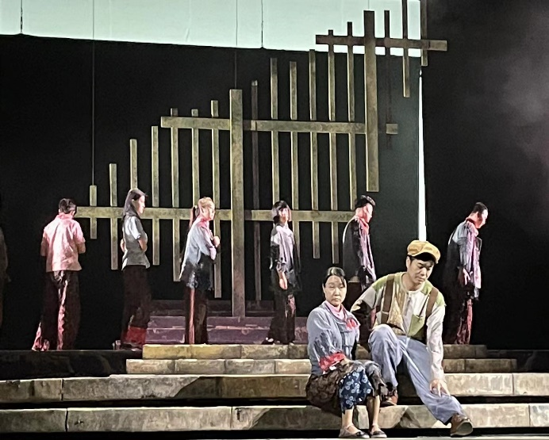 | 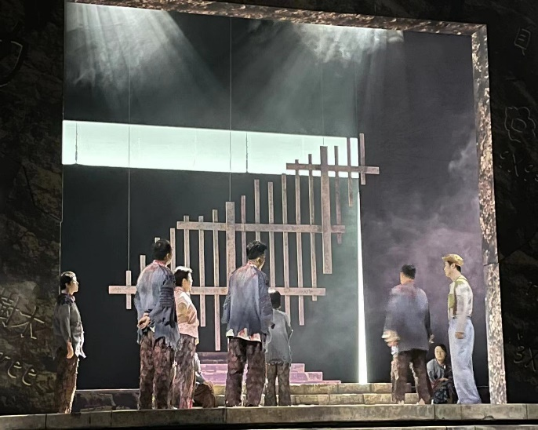
剧情简介
为庆祝中国共产党成立100周年，贯彻落实习近平总书记“要把红色资源利用好、把红色传统发扬好、把红色基因传承好”的指示精神，挖掘兰州红色资源，以“活着的小萝卜头”罗力立为原型，创排本土红色题材儿童剧《大豆谣》，讲述“小力立”在兰州沙沟秘密监狱里顽强生活、努力学习、不断成长的过程，深情讴歌革命先辈英勇顽强、不畏牺牲的革命精神，让爱国主义教育在青少年心中生根发芽、茁壮成长。

附件6：项目演出照片
《血色高台》
 | 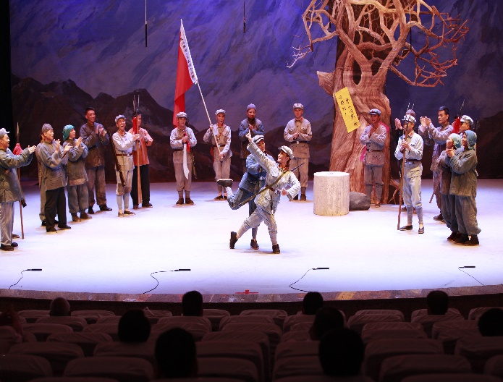
《焉支花开》
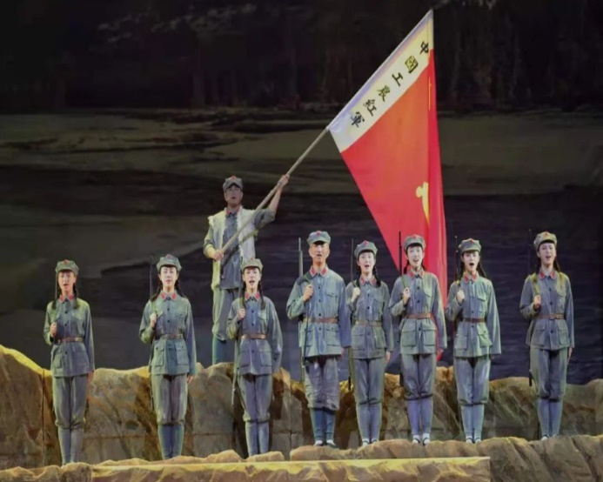 | 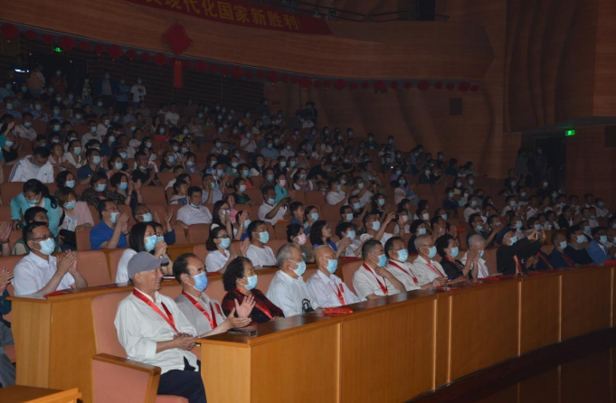
《肝胆祁连》 | 《杨椒山》
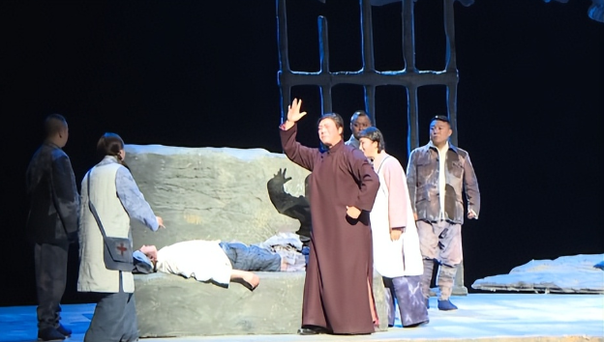 | 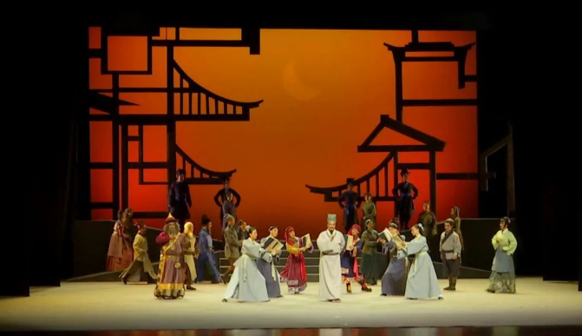
《崆峒山下》 | 《激流飞渡》
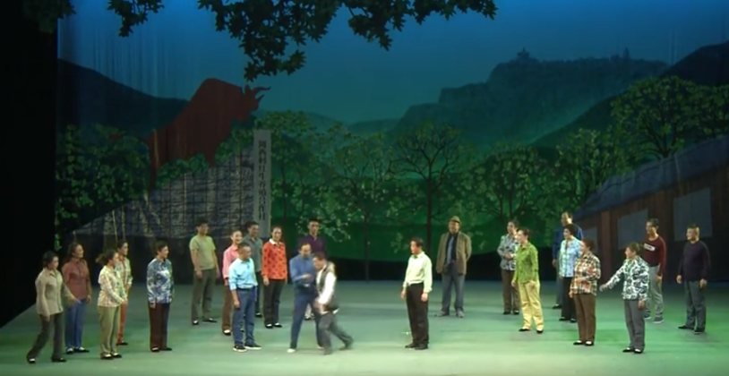 | 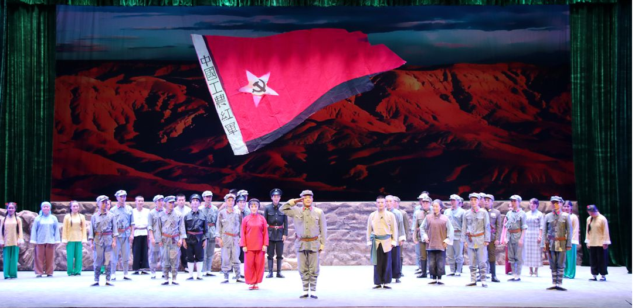
《寺村塬》 | 《碧血西城》
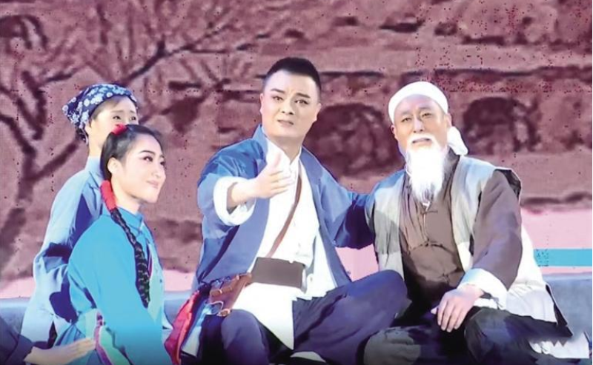 | 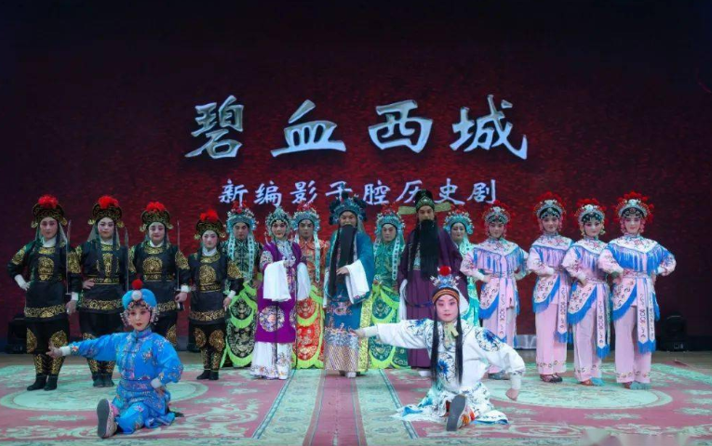
《江 姐》 | 《腊子口·1935》
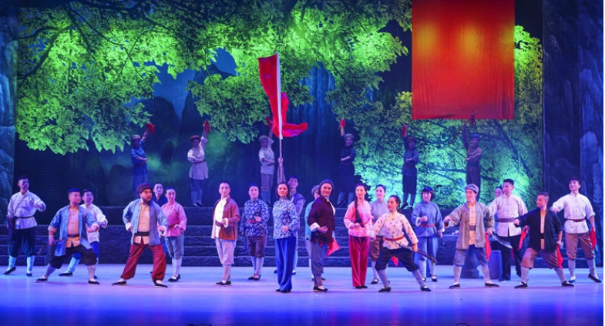 | 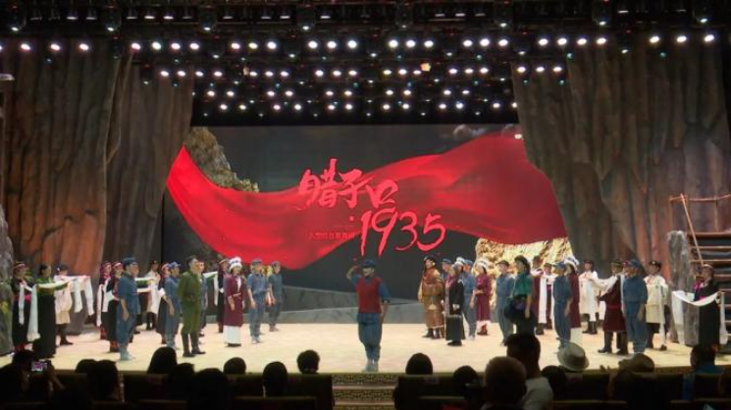
《天生泉》
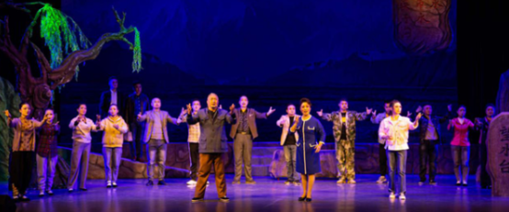 | 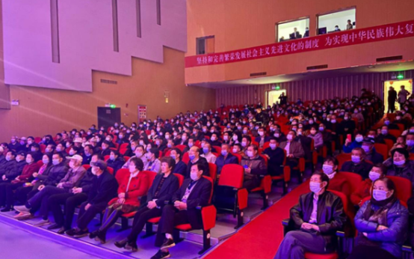
《裕固儿女心向党》
